DIRECTORIO
H. Ayuntamiento Constitucional de Oaxaca de Juárez

C. Francisco Martínez Neri
Presidente Municipal Constitucional de Oaxaca de Juárez

C. Nancy Belem Mota Figueroa
Síndica Primera Municipal

C. Jorge Castro Campos
Síndico Segundo Municipal

C. Judith Carreño Hernández
Regidora de Hacienda Municipal y de Transparencia y de Gobierno Abierto

C. René Ricárdez Limón
Regidor de Bienestar y de Normatividad y Nomenclatura Municipal

C. Adriana Morales Sánchez
Regidora de Gobierno y Espectáculos y de Turismo

C. Pavel Renato López Gómez
Regidor de Obras Públicas y Desarrollo Urbano y de Centro Histórico

C. Deyanira Altamirano Gómez
Regidora de Igualdad de Género y de la Ciudad Educadora

C. Ismael Cruz Gaytán
Regidor de Servicios Municipales y de Mercados y Comercio en Vía Pública

C. Claudia Tapia Nolasco
Regidora de Seguridad Ciudadana y Movilidad y de Agencias y Colonias

C. Irasema Aquino González
Regidora de Desarrollo Económico y Mejora Regulatoria

C. Jesús Joaquín Galguera Gómez
Regidor de Medio Ambiente y Cambio Climático

C. Mirna López Torres
Regidora de Derechos Humanos y Asuntos Indígenas

C. Pablo Alberto Ramírez Puga Domínguez
Regidor de Salud, Sanidad y Asistencia Social

C. Jocabed Betanzos Velázquez
Regidora de Juventud y Deporte y de Atención a Grupos en Situación de Vulnerabilidad

C. Juan Rafael Rosas Herrera
Regidor de Protección Civil y de Zona Metropolitana

PUNTO DE ACUERDO SPM/PA/08/2024, mediante el cual se autoriza ceder los derechos del automóvil marca Nissan tipo Tsuru Sedán, 4 puertas GSI T/M, con equipamiento para patrulla, modelo 2014, con número de motor GA16812694Z y con número de serie 3N1EB31S8FK311424, a favor de QUÁLITAS COMPAÑÍA DE SEGUROS S. A. de C. V. ______________________________________________ | 1
PUNTO DE ACUERDO SPM/PM/09/2024, mediante el cual se autoriza ceder los derechos del automóvil marca Nissan tipo Tsuru Sedán, 4 puertas GSI T/M, con equipamiento para patrulla, modelo 2015, con número de motor GA16806881Z y con número de serie 3N1EB31SXFK306273, a favor de QUÁLITAS COMPAÑÍA DE SEGUROS S.A DE CV. ________________________________ | 2
Código de Conducta del Instituto Municipal del Deporte. ___________ | 4
Acuerdo por el cual se modifican los Lineamientos para los Procesos de Entrega-Recepción en el Municipio de Oaxaca de Juárez, publicados el 5 de agosto de 2024. ___________________________ | 30

FRANCISCO MARTÍNEZ NERI, Presidente Municipal Constitucional del Municipio de Oaxaca de Juárez, del Estado Libre y Soberano de Oaxaca, a sus habitantes hace saber:

Que el Honorable Ayuntamiento del Municipio de Oaxaca de Juárez, Oaxaca, en uso de sus atribuciones y facultades, con fundamento en lo dispuesto por el artículo 115 fracción II de la Constitución Política de los Estados Unidos Mexicanos; artículo 113 fracción I de la Constitución Política del Estado Libre y Soberano de Oaxaca; artículos 68 fracción VI, 136 y 137 de la Ley Orgánica Municipal del Estado de Oaxaca; artículos 54 fracción IV y 242 del Bando de Policía y Gobierno del Municipio de Oaxaca de Juárez; artículos 3, 4 y 5 del Reglamento de la Gaceta del Municipio de Oaxaca de Juárez; en sesión Ordinaria de Cabildo de fecha siete de noviembre de dos mil veinticuatro, tuvo a bien aprobar y expedir el siguiente:

PUNTO DE ACUERDO

SPM/PA/08/2024

ANTECEDENTES:

1.- Que mediante escrito de fecha quince de marzo del año dos mil veintitrés, signado por la Sindica (sic) Primera del Honorable Ayuntamiento del Municipio de Oaxaca de Juárez, se compareció ante el Agente del Ministerio Público de la Unidad Especializada de en Combate al Robo de Vehículos del Estado de Oaxaca, para hacer suya la denuncia relativa a la Carpeta de Investigación número 4234/FVCE/OAXACA/2023, relativa al delito de Robo de Vehículo, ocasionado en perjuicio del patrimonio de este Municipio.

2. Mediante acuerdo de fecha cuatro de febrero del año dos mil veintitrés, la el (sic) Agente del Ministerio Público encargado de la carpeta de investigación número 4234/FVCE/OAXACA/2023, ordena remita a la Coordinación de Robo de Vehículos de la Fiscalía del Estado de Oaxaca para su continuación, de la cual, se transcribe lo siguiente:

“…” (sic) Acuerda. - Primero, Remítase mediante oficio por separado y en el estado en que se encuentra, la presente indagatoria número 4234/FVCE/OAXACA/2023, que se instruye en contra de quien o quienes resulten responsables, en la comisión del delito de robo de vehículo cometido en perjuicio patrimonial del Municipio de Oaxaca de Juárez hechos denunciados por Fidel Vásquez Vargas, a la Coordinación de robo de vehículo, para que continúen conociendo de la misma y en su oportunidad acuerde lo procedente…”

3. Derivado de lo anterior, se dio aviso a la compañía de seguros Quálitas Compañía de Seguros S, A, de C. V., mediante el siniestro registrado con el número 0152550/23, de fecha cuatro de febrero del año dos mil veintitrés, bajo la póliza 0870256346.

4, Mediante oficio número SRHyM/DP/3962/2024 de fecha 18 de octubre del año 2024 y recibido por esta Sindicatura con fecha 24 de octubre de la misma anualidad, suscrito por la Licda. Esperanza Pérez Verastegui (sic) en su calidad de Directora de Patrimonio, por el que solicita se realice y presente el respectivo punto de acuerdo para la cesión de derechos del automóvil marca Nissan tipo Tsuru Sedan (sic), 4 puertas GDI T/M, con equipamiento para patrulla, modelo 2015, con número de motor GA16812694Z y con número de serie 3N1EB31S8FK311424, lo anterior, debido a que fue decretado como pérdida total por robo, por la misma compañía aseguradora.

5. Atendiendo a la información contenida en el oficio supra citado, y con base en lo establecido en el Capítulo V, artículo 81 fracción II de la Ley sobre el Contrato de Seguro, que a la letra dice:

“Artículo 81.- Todas las acciones que deriven de un contrato de seguro prescribirán:
…
II.- En dos años, …
En todos los casos, los plazos serán contados desde la fecha del acontecimiento que les dio origen.”

En relación a lo anterior, se deben culminar con los trámites para la solicitud de la indemnización de la Unidad de motor, lo anterior, para evitar que fenezca el plazo legal para hacer efectivo el cobro.

Derivado de los artículos 71 fracción VI y VIII, 72 de la Ley Orgánica Municipal del Estado de Oaxaca y 58 del Bando de Policía y Gobierno del Municipio de Oaxaca de Juárez, tengo a bien proponer el siguiente:

PUNTO DE ACUERDO:

ÚNICO. - Se autorice ceder los derechos del automóvil marca Nissan tipo Tsuru Sedan (sic) , 4 puertas GSI T/M, con equipamiento para patrulla, modelo 2014, con número de motor GA16812694Z y con número de serie 3N1EB31S8FK311424, a favor de QUALITAS (sic) COMPAÑÍA DE SEGUROS S. A. de C. V., para que sea procedente solicitar la indemnización correspondiente por el bien municipal declarado como PERDIDA (sic) TOTAL POR ROBO TOTAL.

TRANSITORIOS:

PRIMERO. - Publíquese en la Gaceta Municipal que por turno le corresponda.

SEGUNDO. – El presente acuerdo entrará en vigor al día siguiente de su publicación.

PUNTO DE ACUERDO MODIFICADO EN PLENO PARA PRECISAR QUE SE DETERMINA PROCEDENTE SOLICITAR LA INDEMNIZACIÓN CORRESPONDIENTE POR EL BIEN MUNICIPAL DECLARADO COMO PÉRDIDA TOTAL POR ROBO.

DADO EN EL SALÓN DE CABILDO “PORFIRIO DÍAZ MORI” DEL HONORABLE AYUNTAMIENTO DEL MUNICIPIO DE OAXACA DE JUÁREZ, EL DÍA SIETE DE NOVIEMBRE DEL AÑO DOS MIL VEINTICUATRO. PRESIDENTE MUNICIPAL CONSTITUCIONAL DE OAXACA DE JUÁREZ, FRANCISCO MARTÍNEZ NERI. SECRETARIA MUNICIPAL DE OAXACA DE JUÁREZ, EDITH ELENA RODRÍGUEZ ESCOBAR.

FRANCISCO MARTÍNEZ NERI, Presidente Municipal Constitucional del Municipio de Oaxaca de Juárez, del Estado Libre y Soberano de Oaxaca, a sus habitantes hace saber:

Que el Honorable Ayuntamiento del Municipio de Oaxaca de Juárez, Oaxaca, en uso de sus atribuciones y facultades, con fundamento en lo dispuesto por el artículo 115 fracción II de la Constitución Política de los Estados Unidos Mexicanos; artículo 113 fracción I de la Constitución Política del Estado Libre y Soberano de Oaxaca; artículos 68 fracción VI, 136 y 137 de la Ley Orgánica Municipal del Estado de Oaxaca; artículos 54 fracción IV y 242 del Bando de Policía y Gobierno del Municipio de Oaxaca de Juárez; artículos 3, 4 y 5 del Reglamento de la Gaceta del Municipio de Oaxaca de Juárez; en sesión Ordinaria de Cabildo de fecha siete de noviembre de dos mil veinticuatro, tuvo a bien aprobar y expedir el siguiente:

PUNTO DE ACUERDO

SPM/PM/09/2024

ANTECEDENTES:

1.- Que mediante comparecencia espontanea (sic) del ciudadano Alejandro Galo Bautista Martínez, de fecha diecinueve de abril del año dos mil veintitrés, presenta formal denuncia ante la presencia del Agente del Ministerio Público Hermilo Fabián Flores Vásquez, por el robo del vehículo automóvil marca Nissan tipo Tsuru Sedan (sic), 4 puertas GSI T/M, con equipamiento para patrulla, modelo 2015, con número de motor GA16806881Z y con número de serie 3N1EB31SXFK306273.

2. Derivado de lo anterior, se dio aviso a la compañía de seguros Quálitas Compañía de Seguros S.A de CV., mediante el siniestro registrado con el número 0501926/23, de fecha diecinueve de abril del año dos mil veintitrés, bajo la póliza 0870256346.

3. Mediante oficio número SRHyM/DP/3995/2024 de fecha 22 de octubre del año 2024 y recibido por esta Sindicatura con fecha 25 de octubre de la misma anualidad, suscrito por la Licda. Esperanza Pérez Verastegui (sic) en su calidad de Directora de Patrimonio, por el que solicita se realice y se presente el respectivo punto de acuerdo para la cesión de derechos del automóvil marca Nissan tipo Tsuru Sedan (sic), 4 puertas GSI T/M, con equipamiento para patrulla, modelo 2015, con número de motor GA16806881Z y con número de serie 3N1EB31SXFK306273, lo anterior, debido a que fue decretado como pérdida total por robo, por la misma compañía aseguradora.

4. Atendiendo a la información contenida en el oficio supra citado, y con base en lo establecido en el Capítulo V, artículo 81 fracción II de la Ley sobre el Contrato de Seguro, que a la letra dice:

"Articulo 81.- Todas las acciones que deriven de un contrato de seguro prescribirán:
II.- En dos años, ...
En todos los casos, los plazos serán contados desde la fecha del acontecimiento que les dio origen."

En relación a lo anterior, se deben culminar con los trámites para la solicitud de la indemnización de la Unidad de Motor, lo anterior, para evitar que fenezca el plazo legal para hacer efectivo el cobro.

Derivado de los artículos 71 fracción VI y VIII, 72 de la Ley Orgánica Municipal del Estado de Oaxaca y 58 del Bando de Policía y Gobierno del Municipio de Oaxaca de Juárez, tengo a bien proponer el siguiente:

PUNTO DE ACUERDO:

ÚNICO. - Se autorice ceder los derechos del automóvil marca Nissan tipo Tsuru Sedan (sic), 4 puertas GSI T/M, con equipamiento para patrulla, modelo 2015, con número de motor GA16806881Z y con número de serie 3N1EB31SXFK306273, a favor de QUALITAS (sic) COMPAÑÍA DE SEGUROS S.A DE CV., para que sea procedente solicitar la indemnización correspondiente por el bien Municipal declarado como PERDIDA (sic) TOTAL POR ROBO TOTAL.
S I N T E X T O

TRANSITORIOS:

PRIMERO. - Publíquese en la Gaceta Municipal que por turno le corresponda.

SEGUNDO. - El presente acuerdo entrará en vigor el día siguiente de su publicación.

PUNTO DE ACUERDO MODIFICADO EN PLENO PARA PRECISAR QUE SE DETERMINA PROCEDENTE SOLICITAR LA INDEMNIZACIÓN CORRESPONDIENTE POR EL BIEN MUNICIPAL DECLARADO COMO PÉRDIDA TOTAL POR ROBO.

DADO EN EL SALÓN DE CABILDO “PORFIRIO DÍAZ MORI” DEL HONORABLE AYUNTAMIENTO DEL MUNICIPIO DE OAXACA DE JUÁREZ, EL DÍA SIETE DE NOVIEMBRE DEL AÑO DOS MIL VEINTICUATRO. PRESIDENTE MUNICIPAL CONSTITUCIONAL DE OAXACA DE JUÁREZ, FRANCISCO MARTÍNEZ NERI. SECRETARIA MUNICIPAL DE OAXACA DE JUÁREZ, EDITH ELENA RODRÍGUEZ ESCOBAR.

FRANCISCO MARTÍNEZ NERI, Presidente Municipal Constitucional del Municipio de Oaxaca de Juárez, a sus habitantes hace saber:

Con fundamento en lo dispuesto por el artículo 115 fracción II de la Constitución Política de los Estados Unidos Mexicanos; artículo 113 fracción I de la Constitución Política del Estado Libre y Soberano de Oaxaca; artículos 68 fracción VI, 136 y 137 de la Ley Orgánica Municipal del Estado de Oaxaca; artículos 54 fracción IV y 242 del Bando de Policía y Gobierno del Municipio de Oaxaca de Juárez; artículos 3, 4 y 6 del Reglamento de la Gaceta del Municipio de Oaxaca de Juárez, tiene a bien promulgar el:

CÓDIGO DE CONDUCTA DEL INSTITUTO MUNICIPAL DEL DEPORTE.

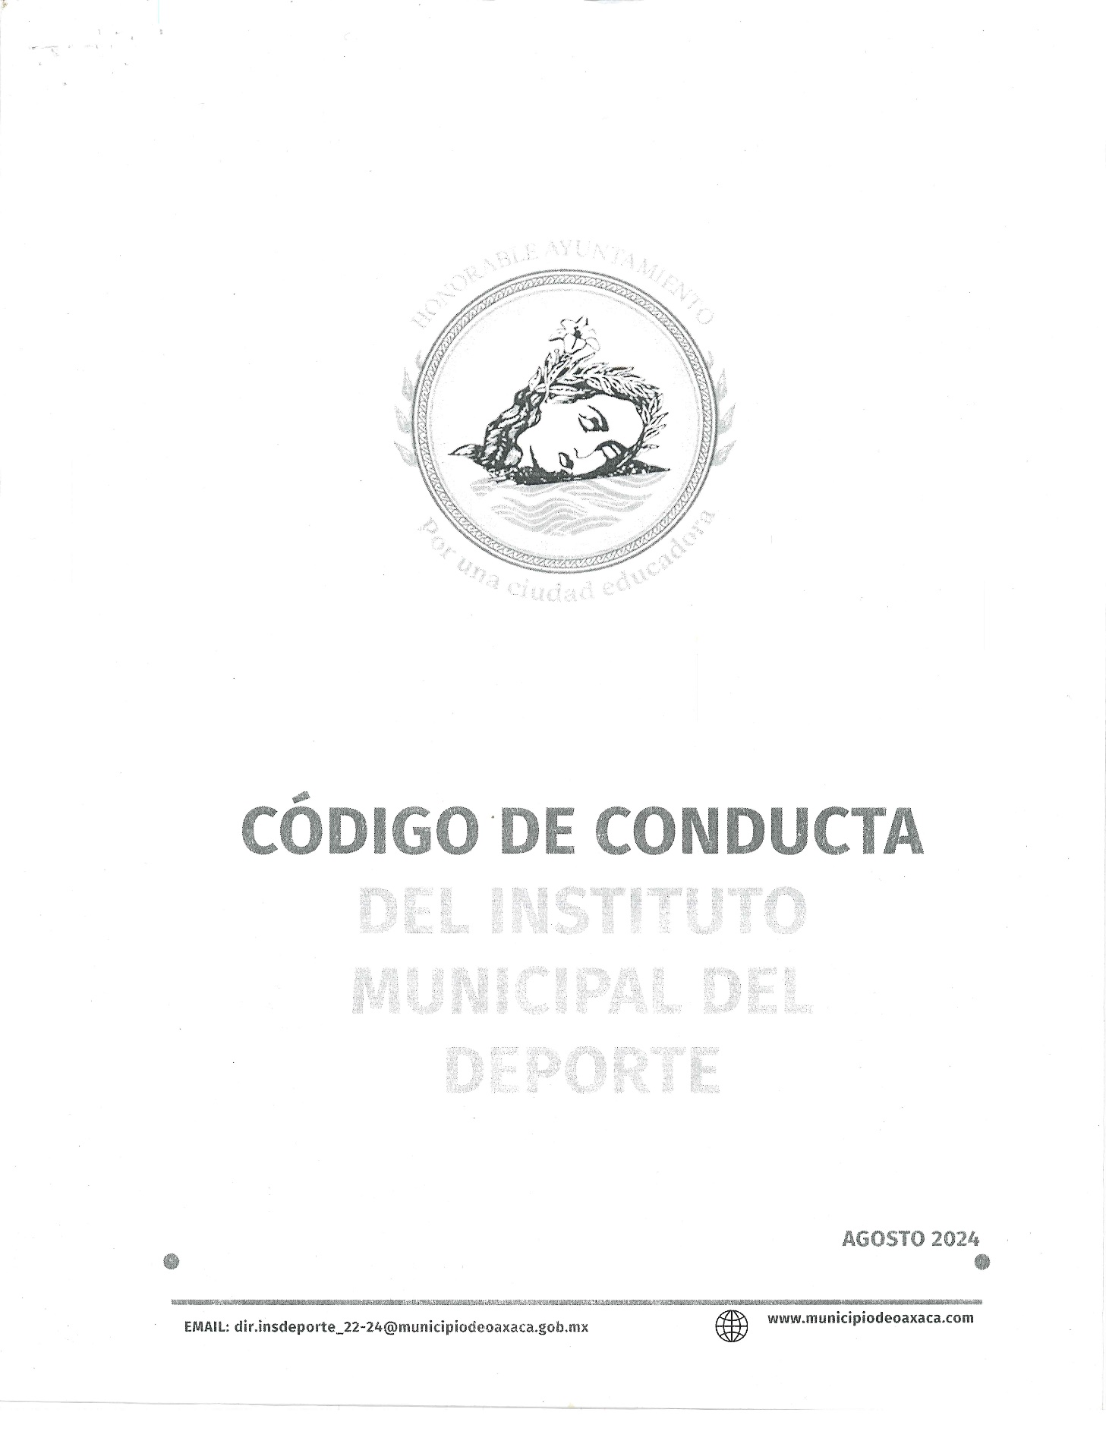

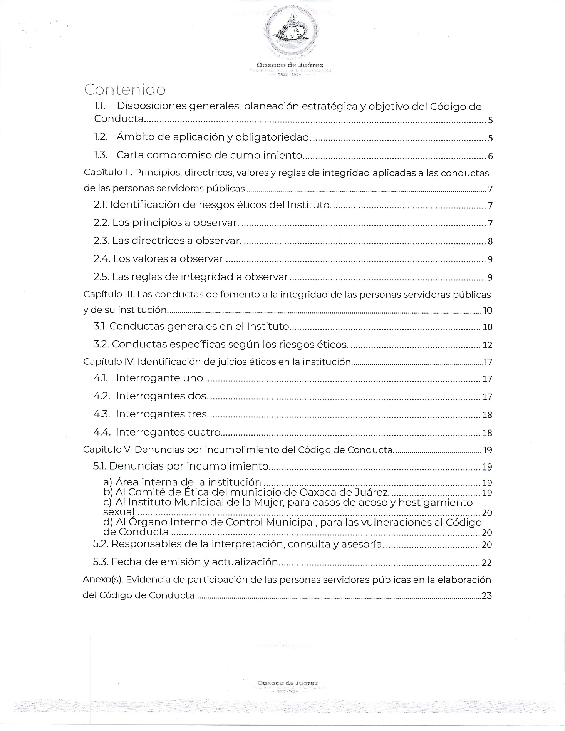

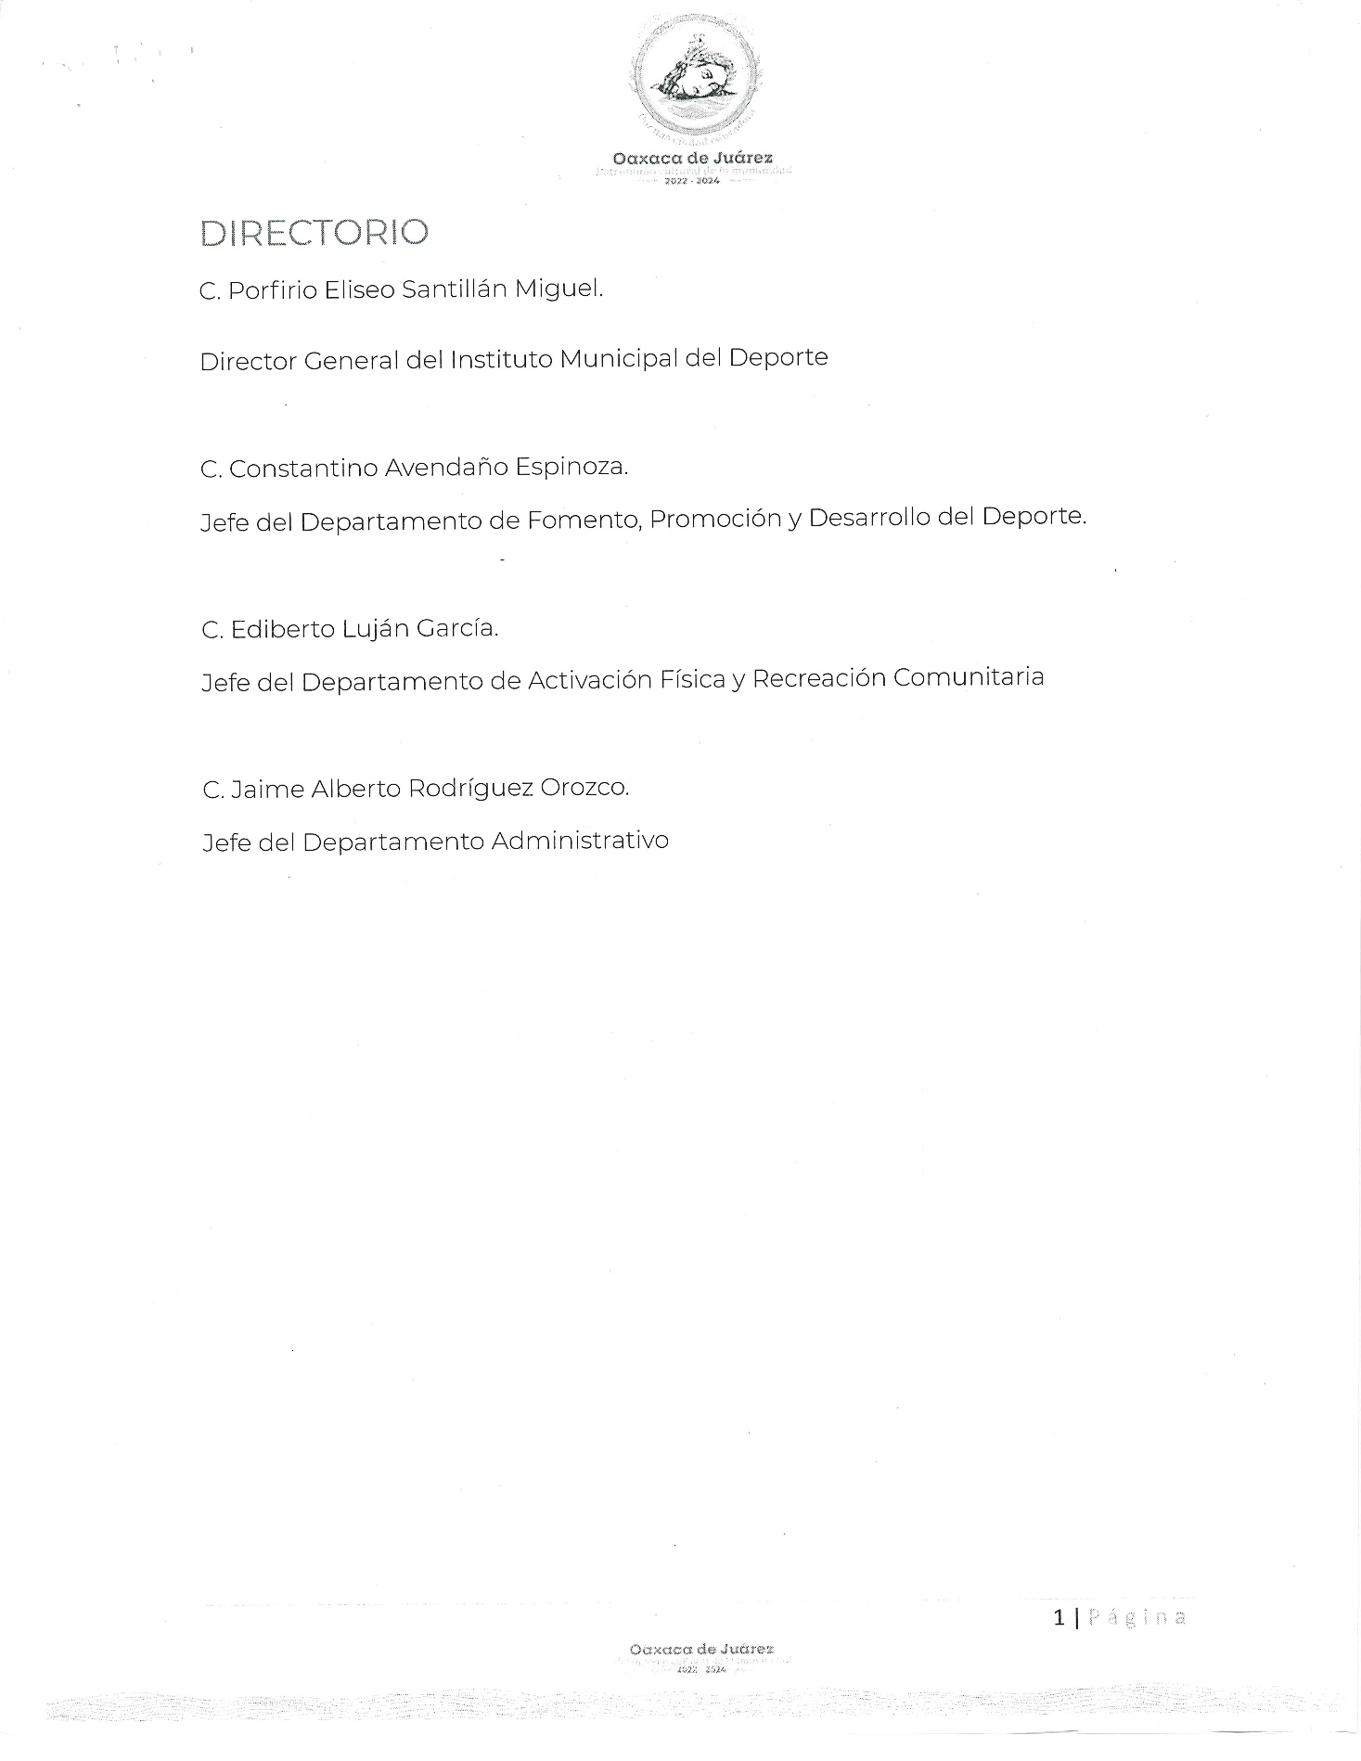

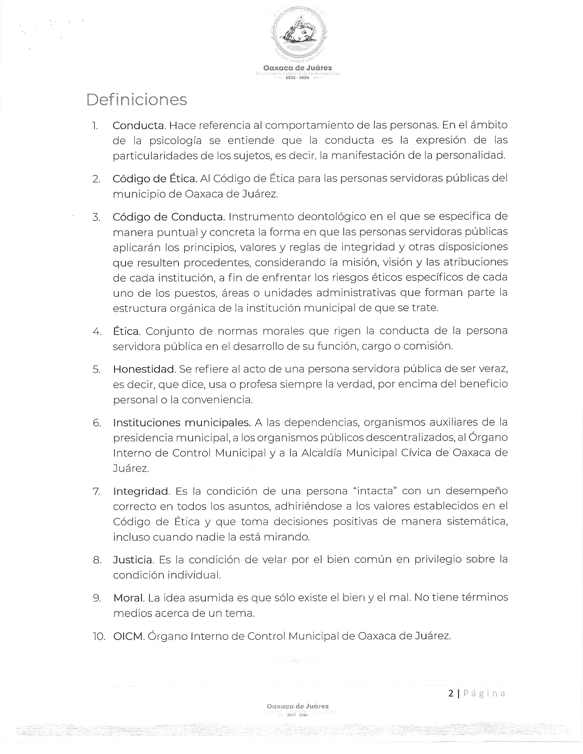

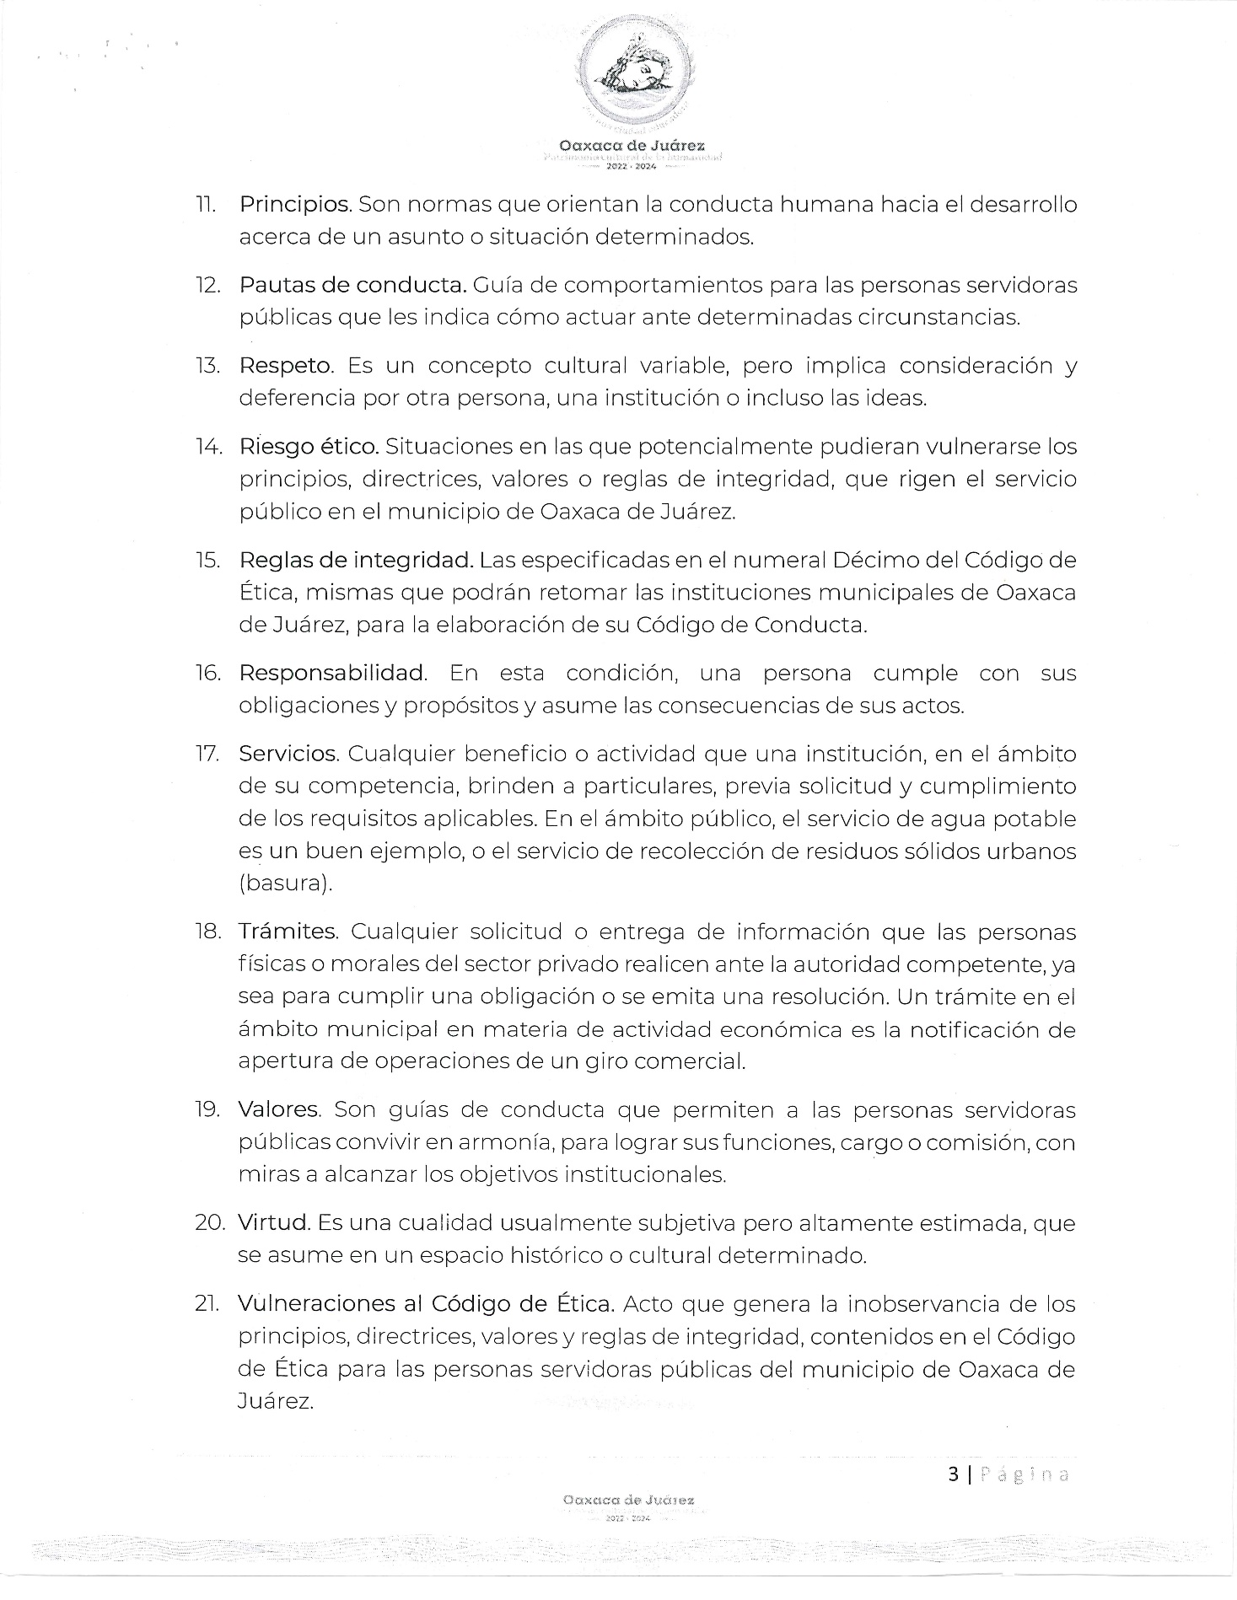

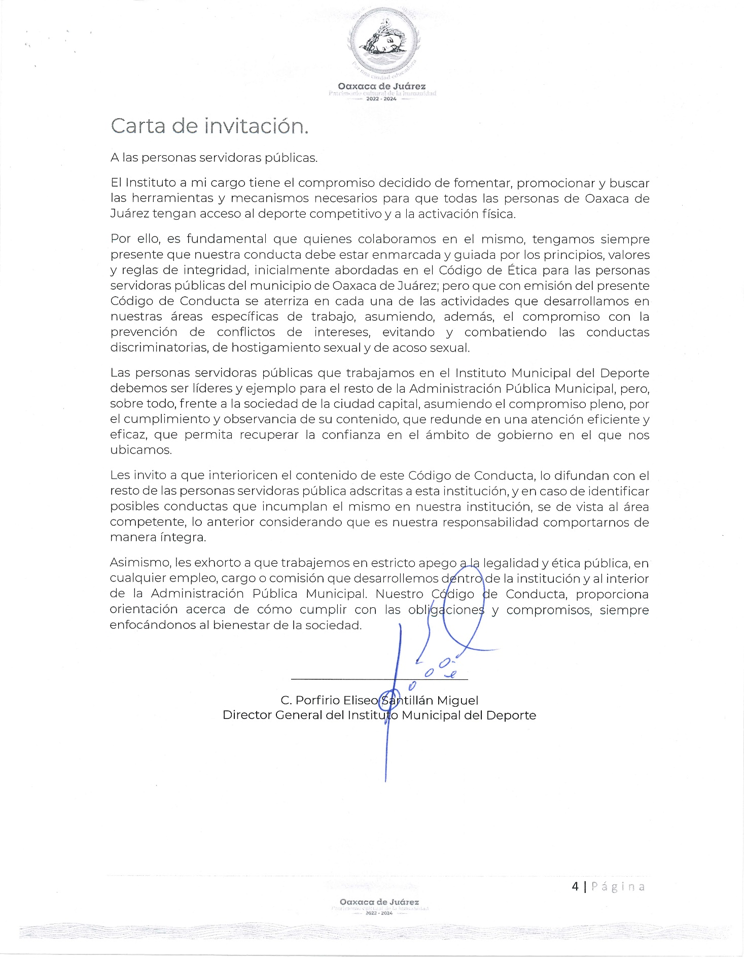

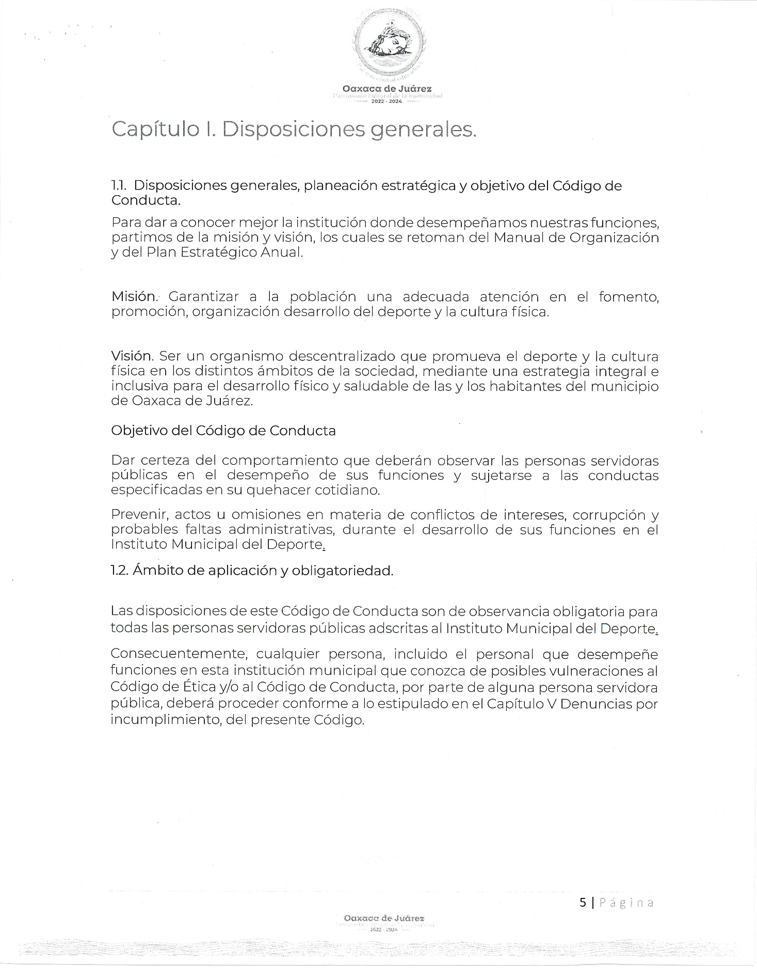

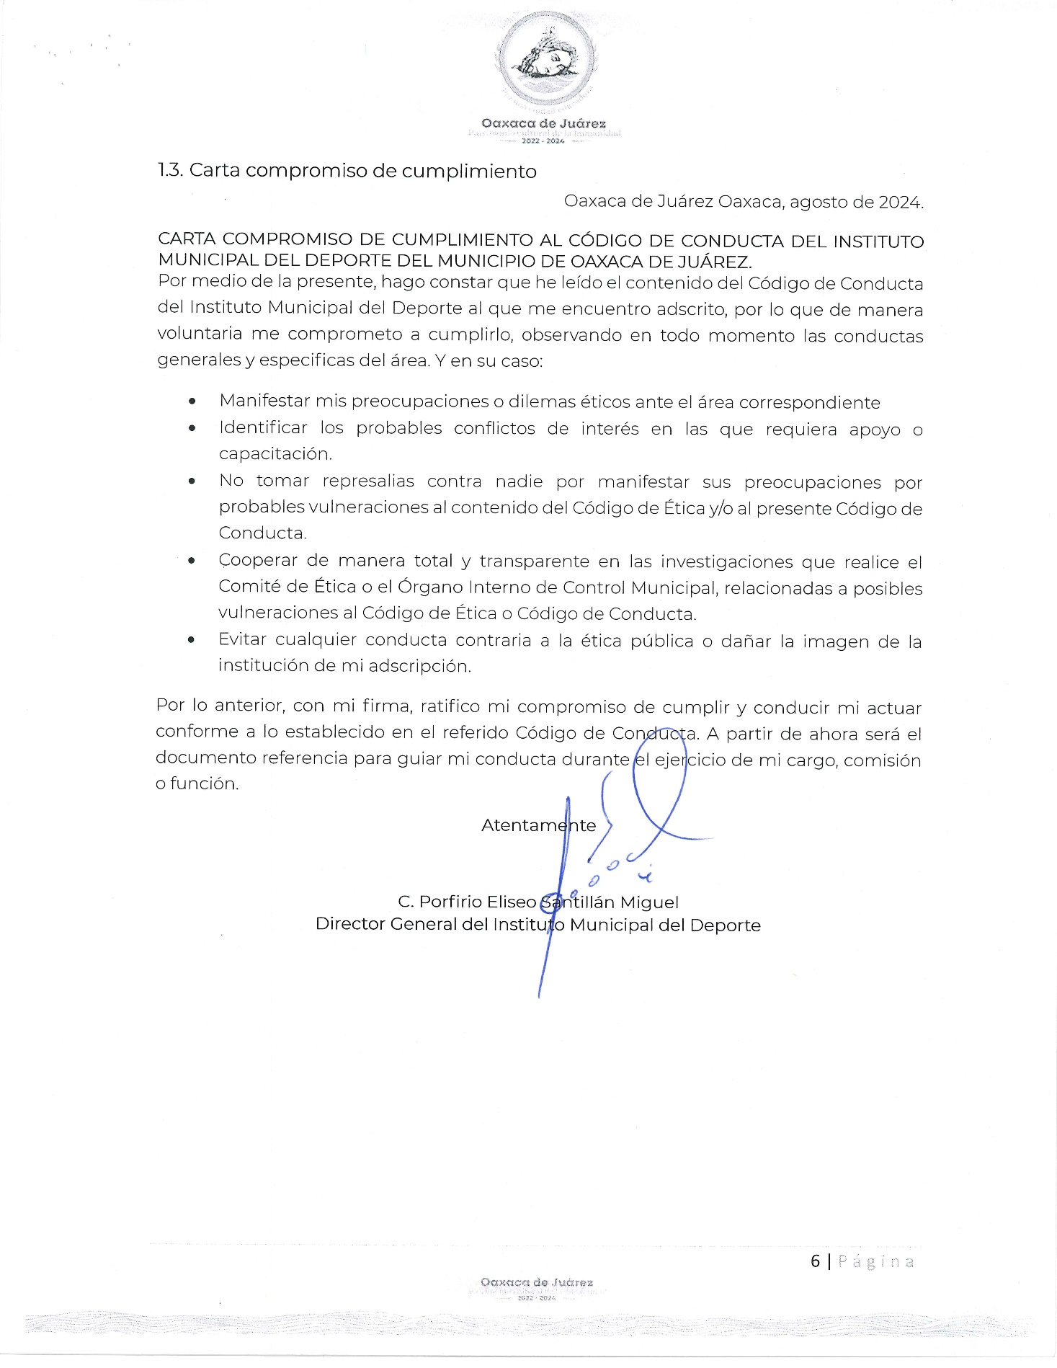

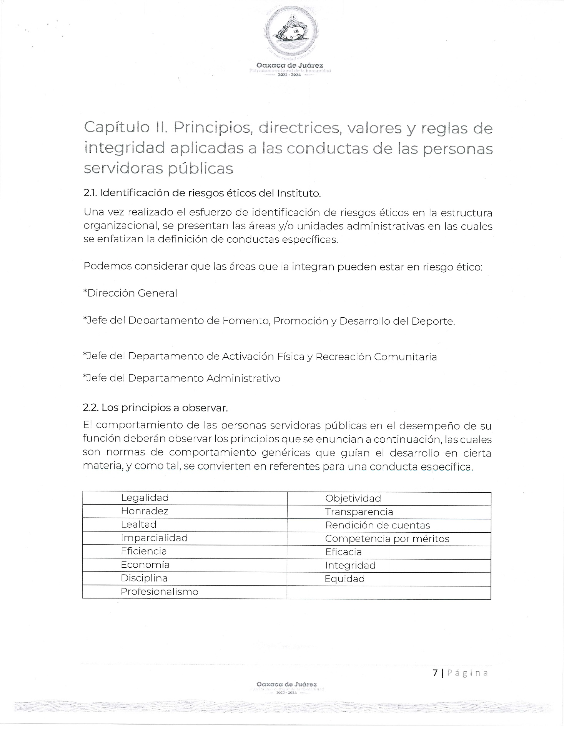

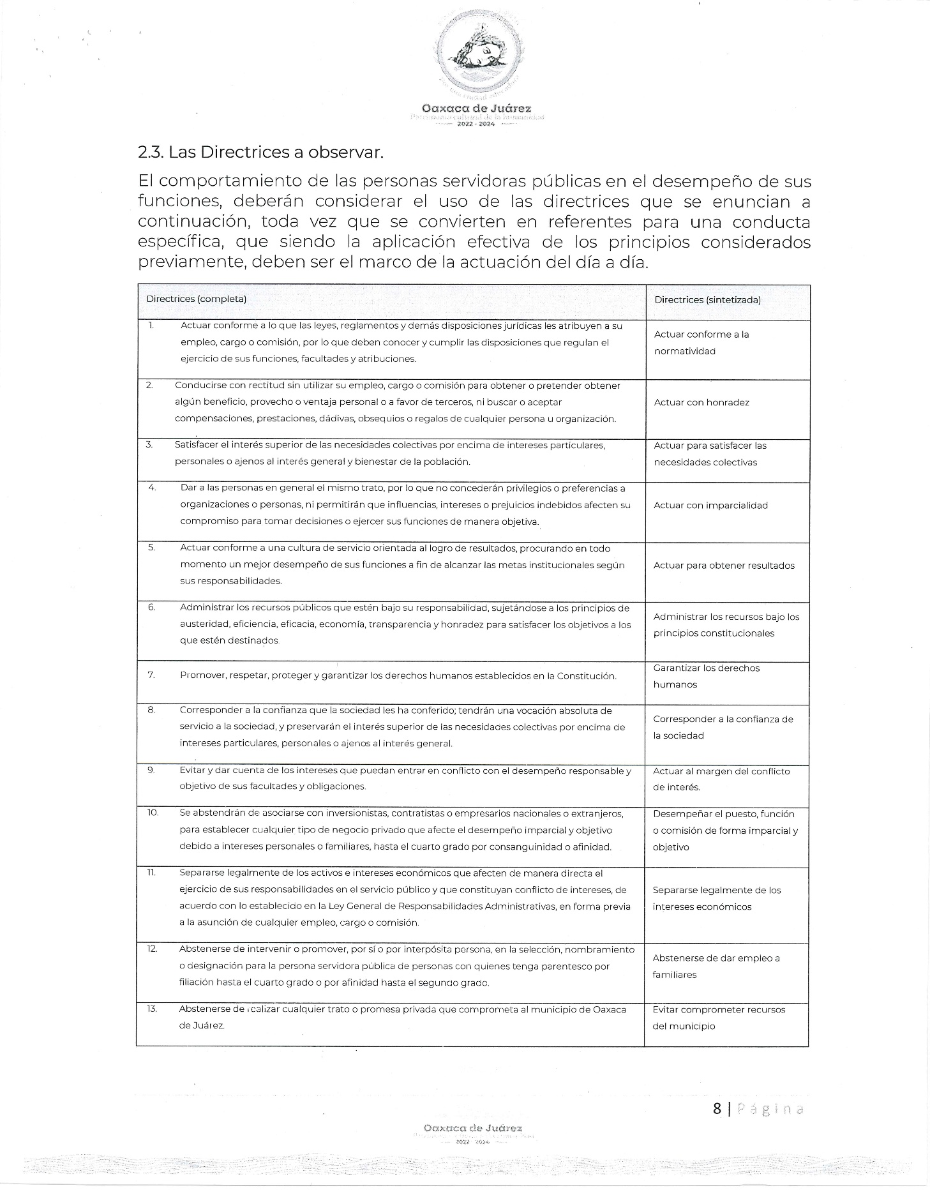

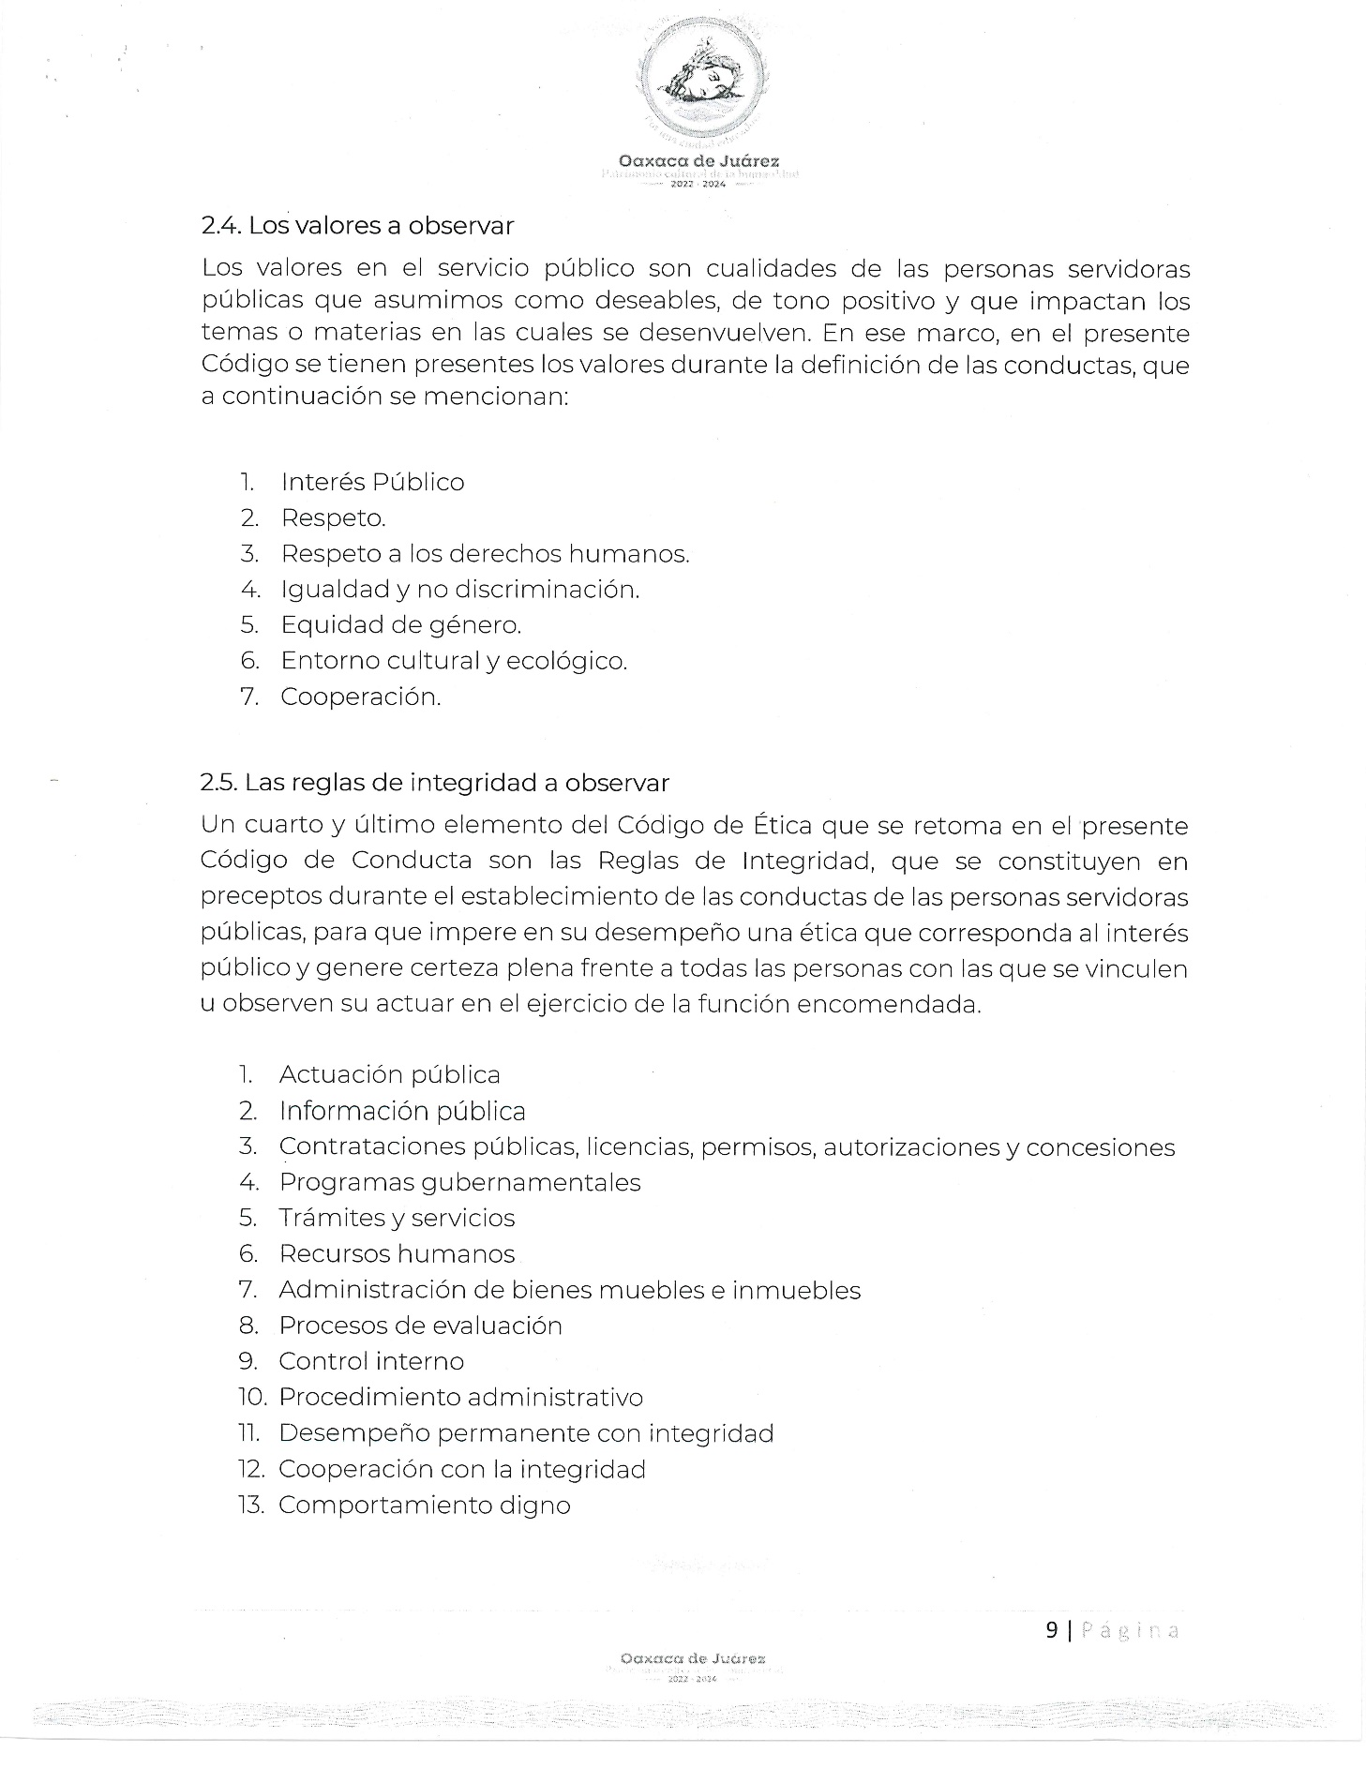

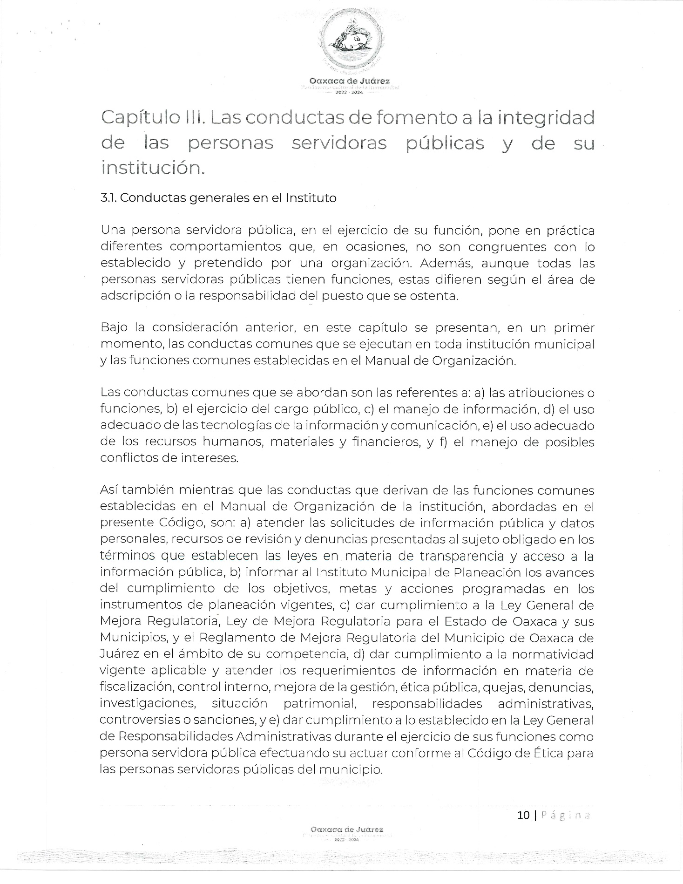

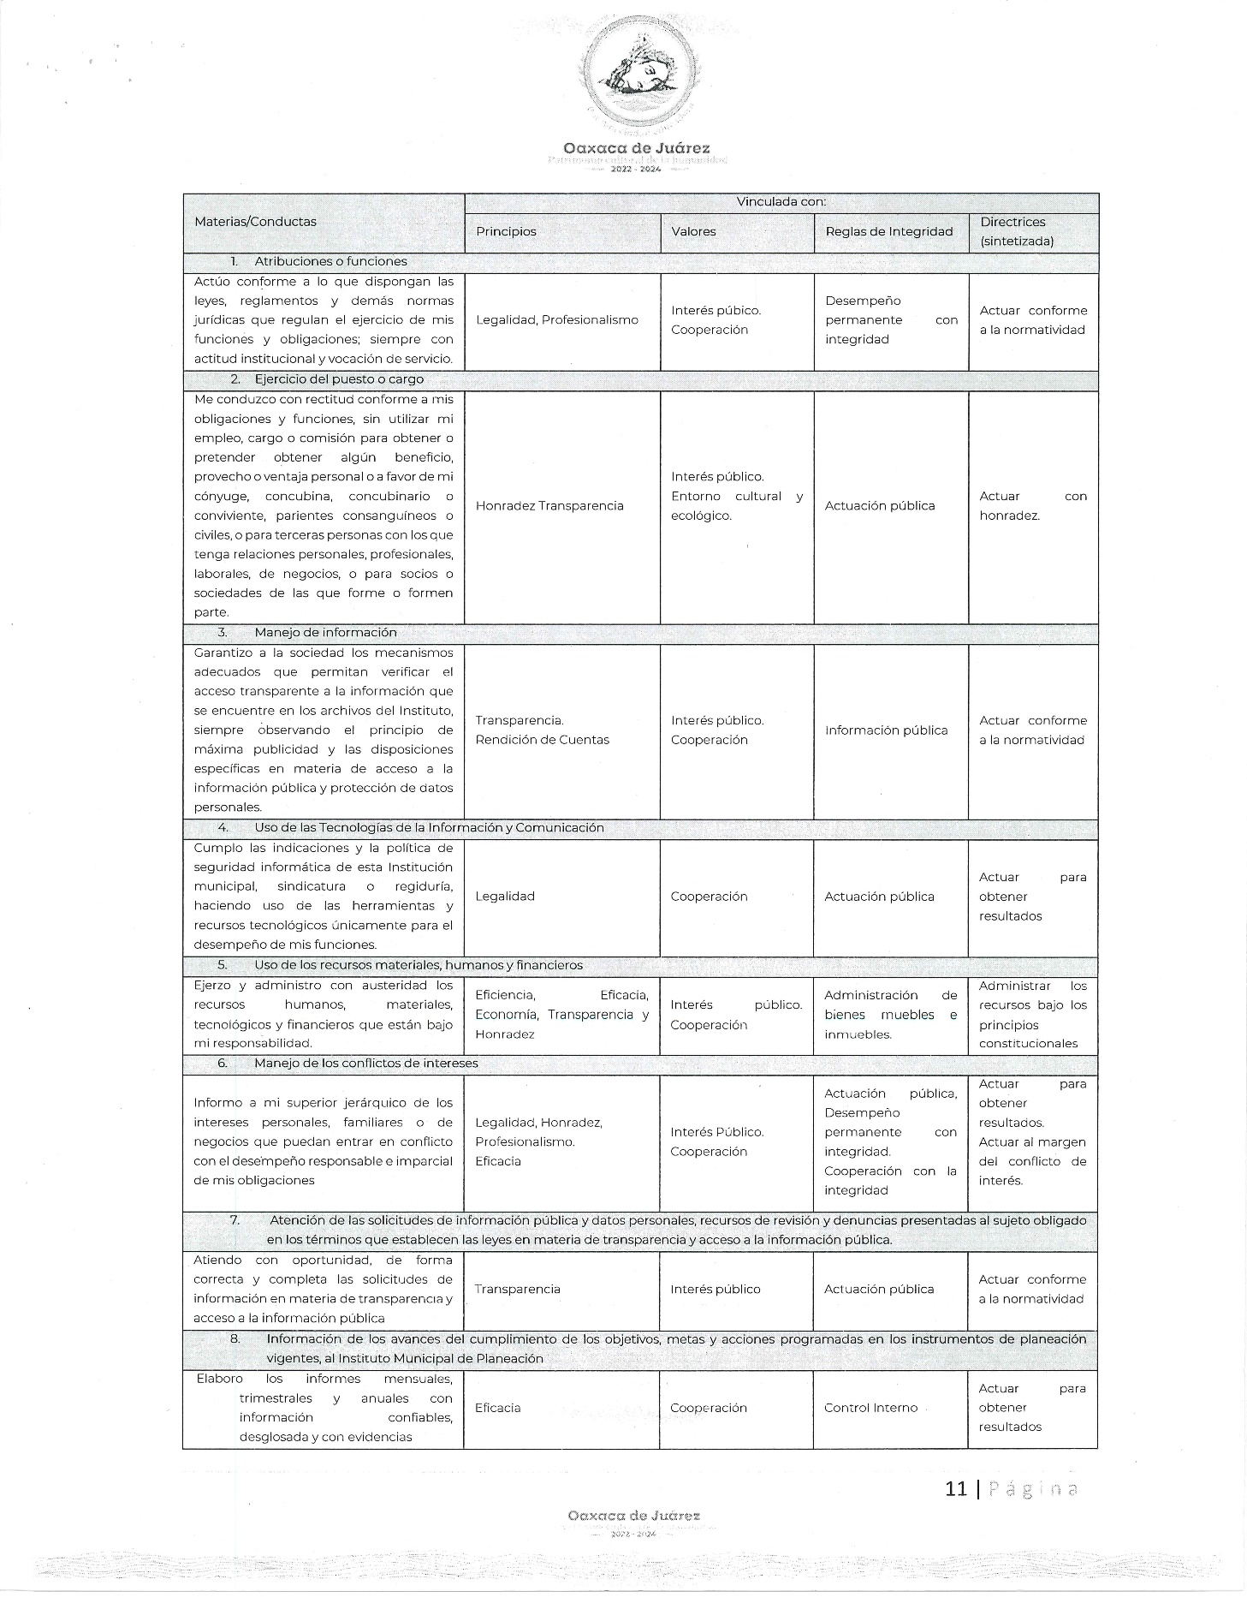

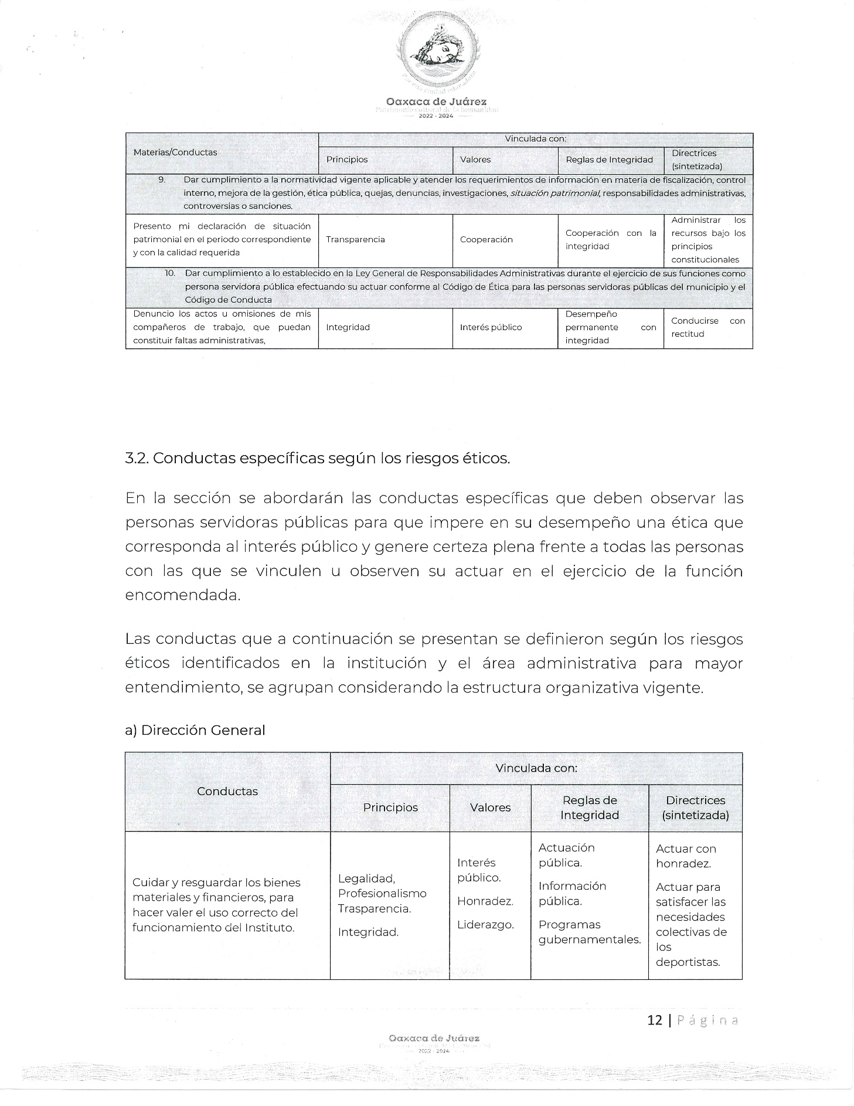

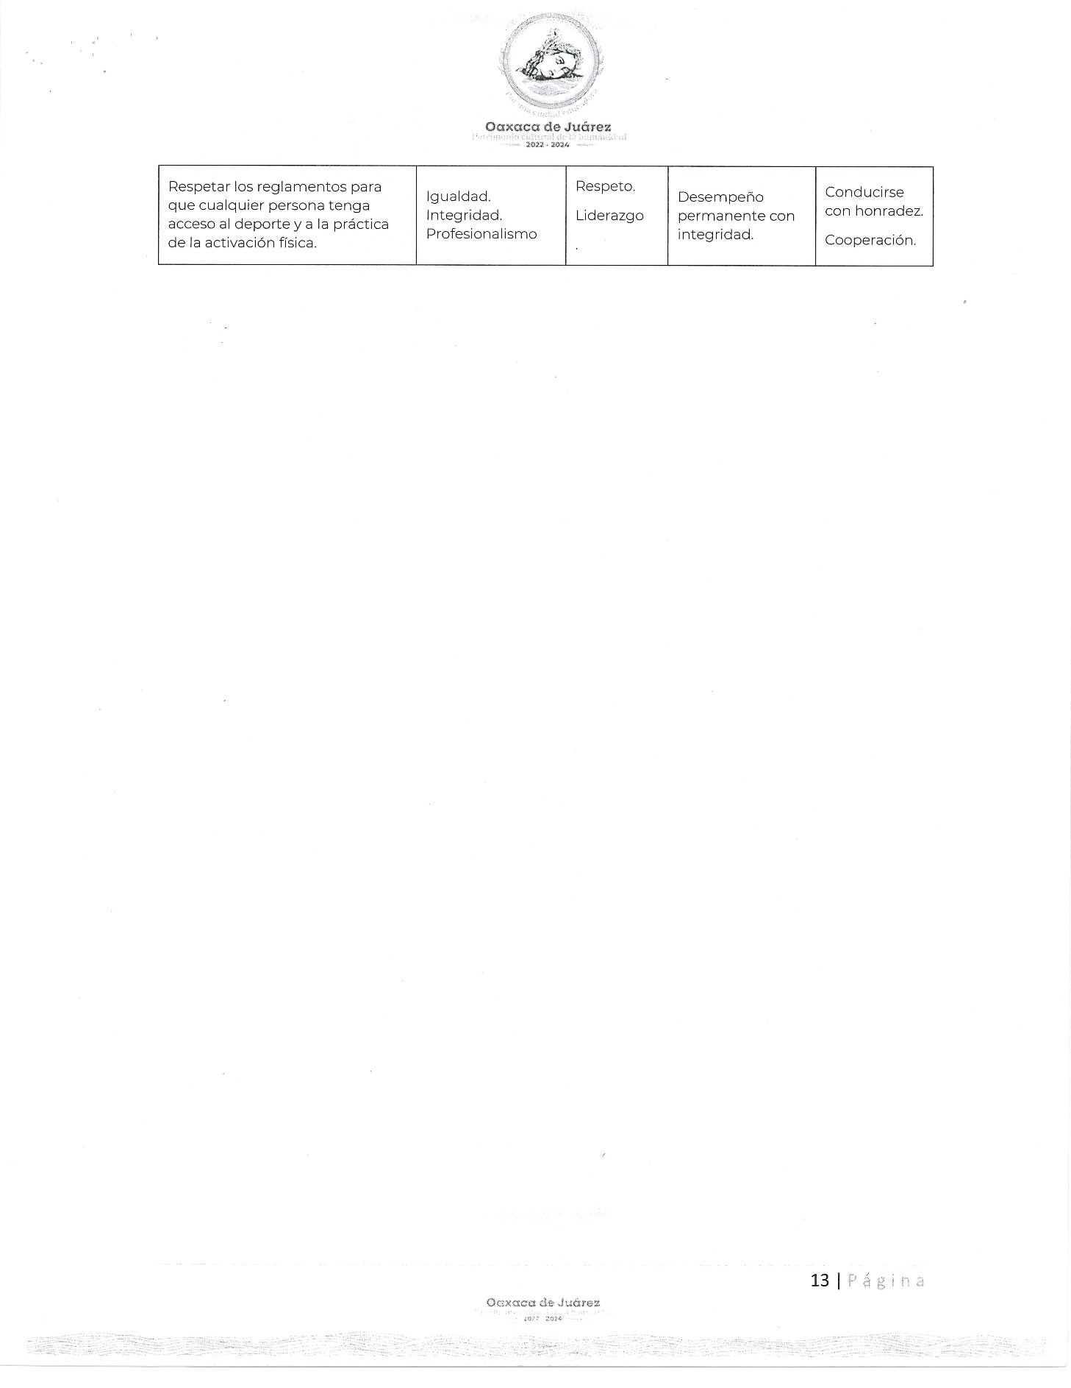

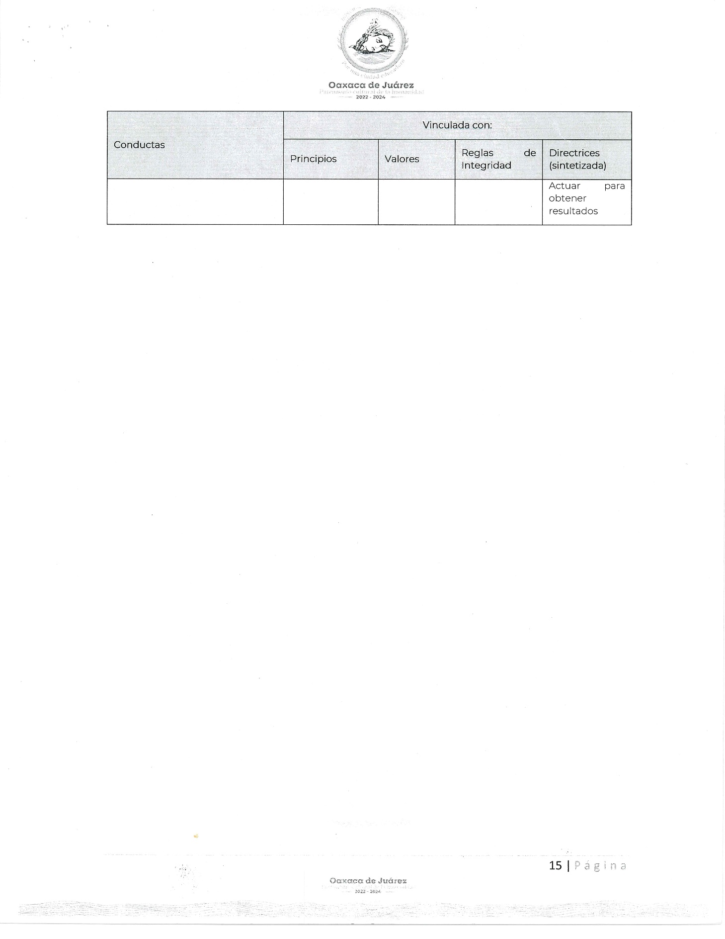

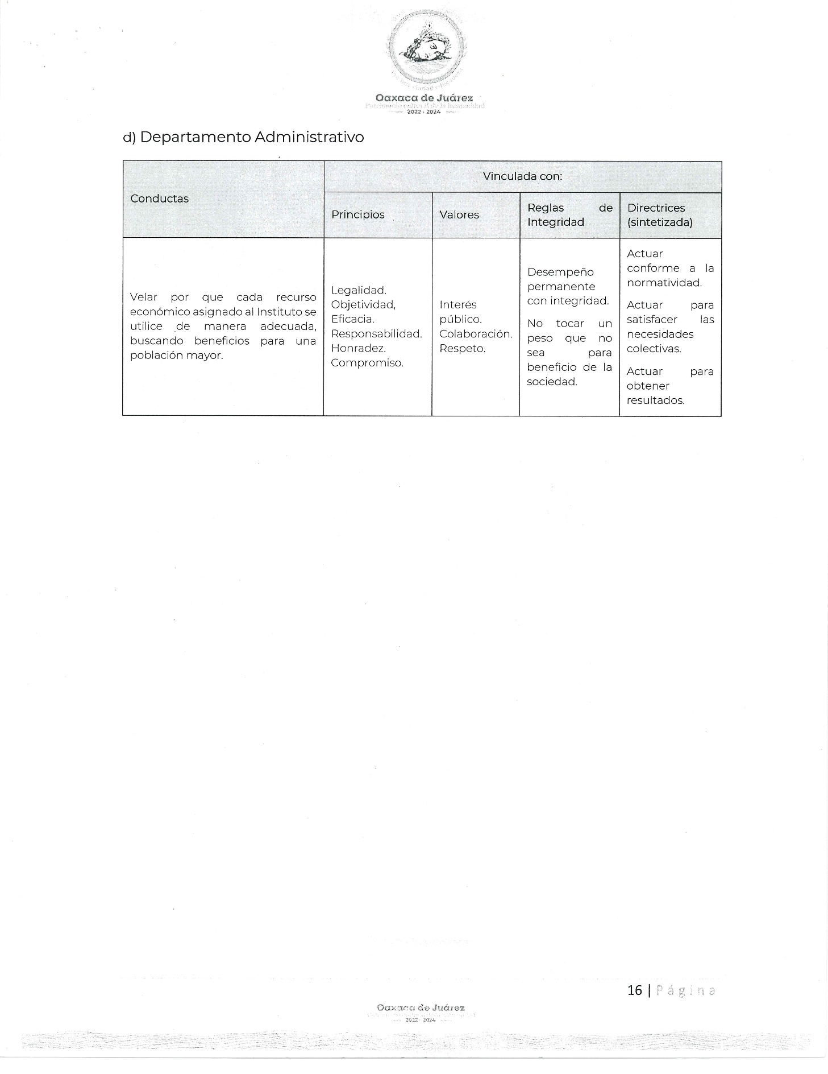

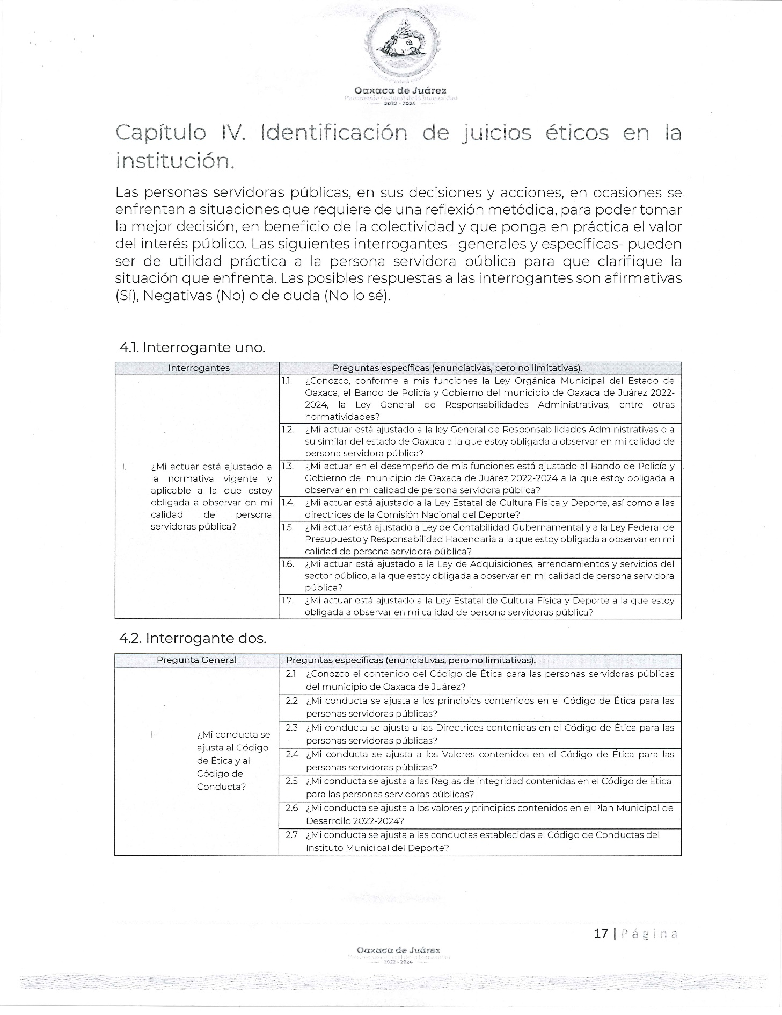

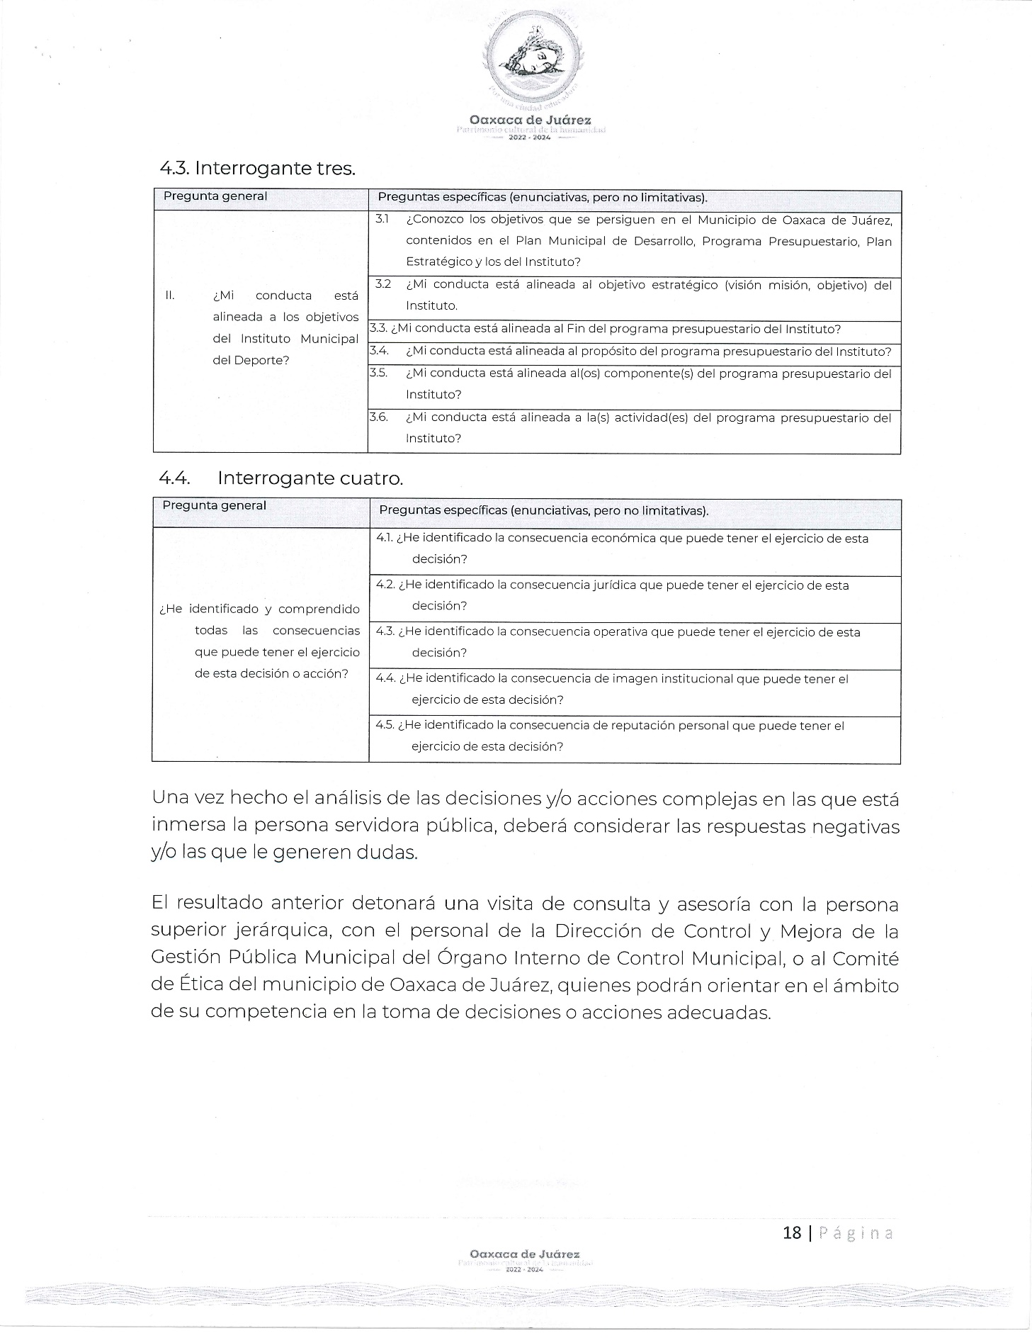

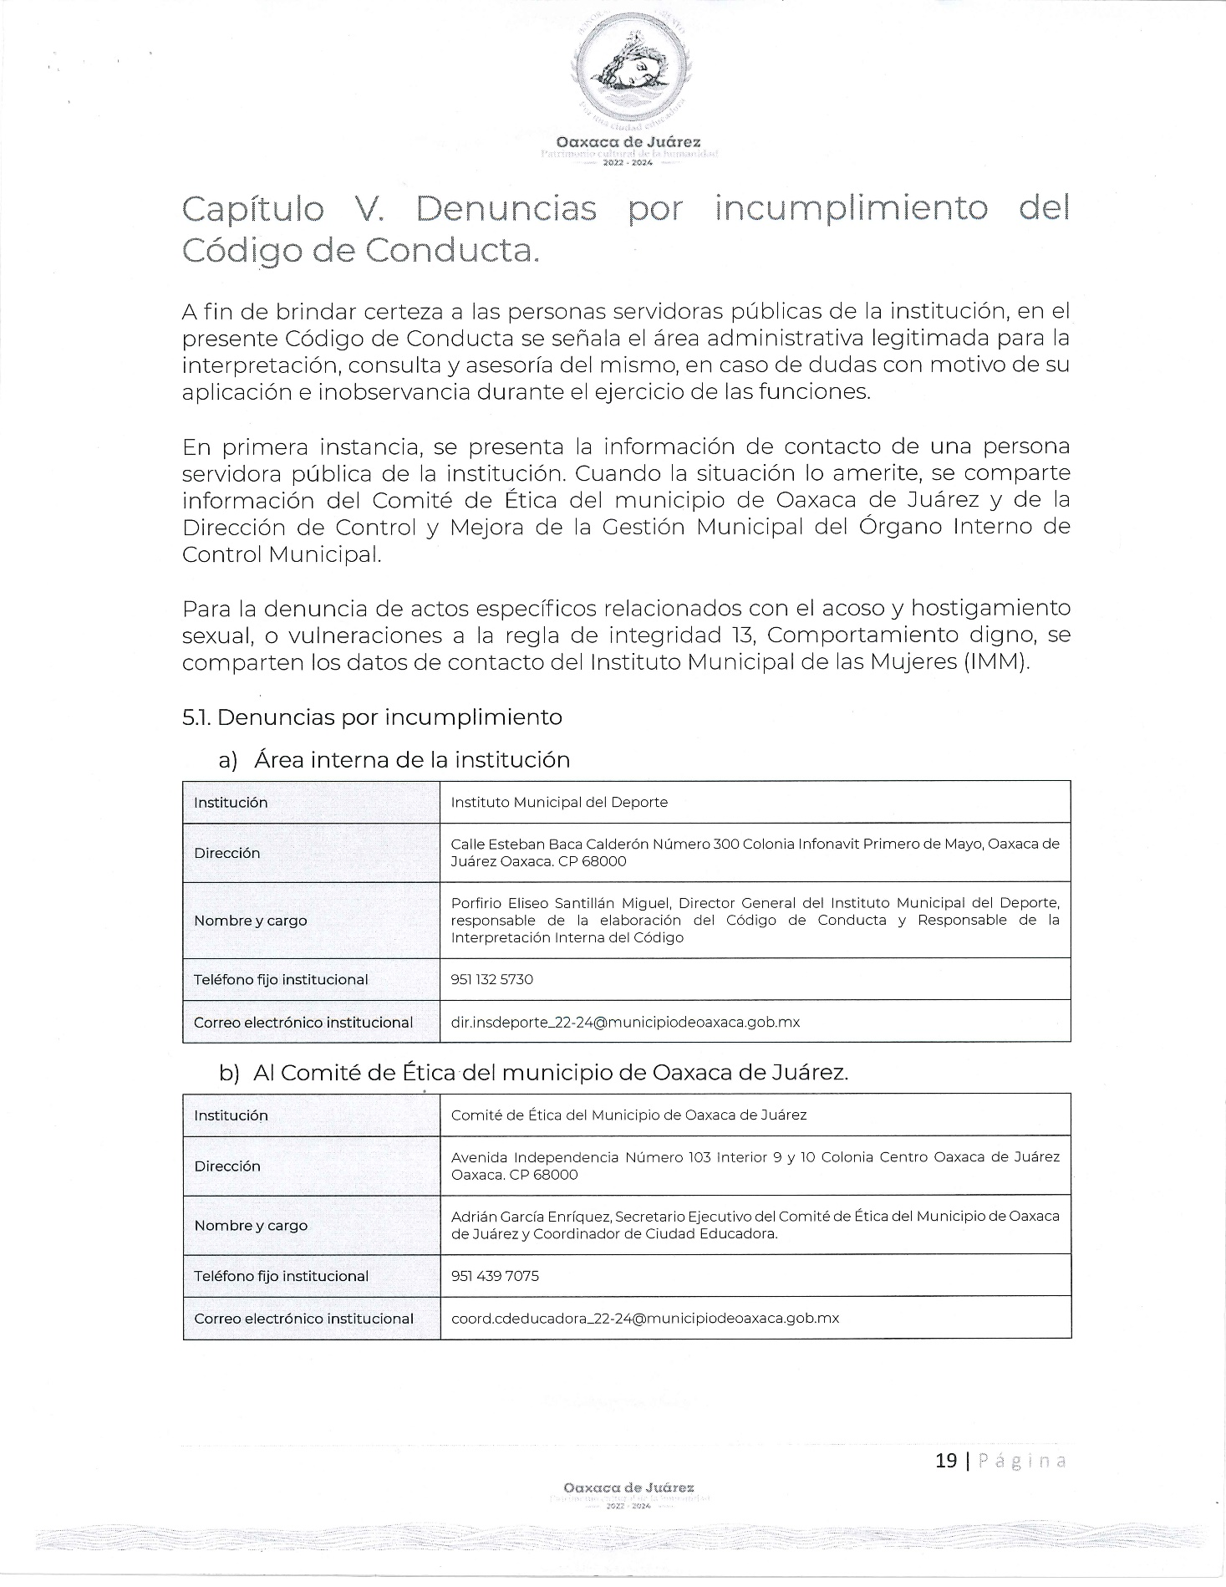

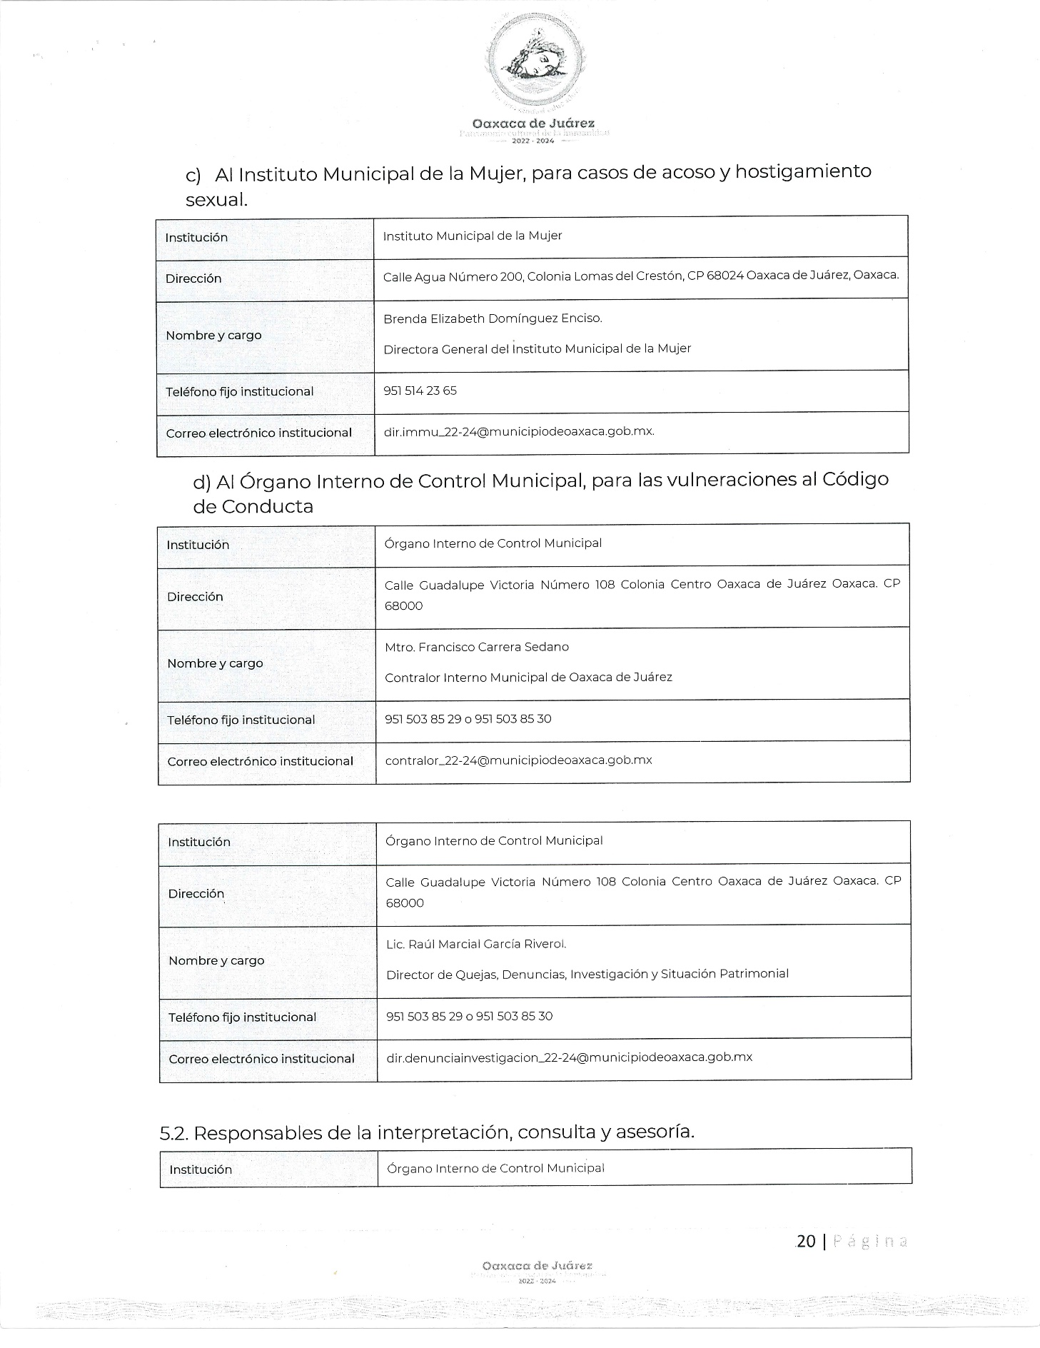

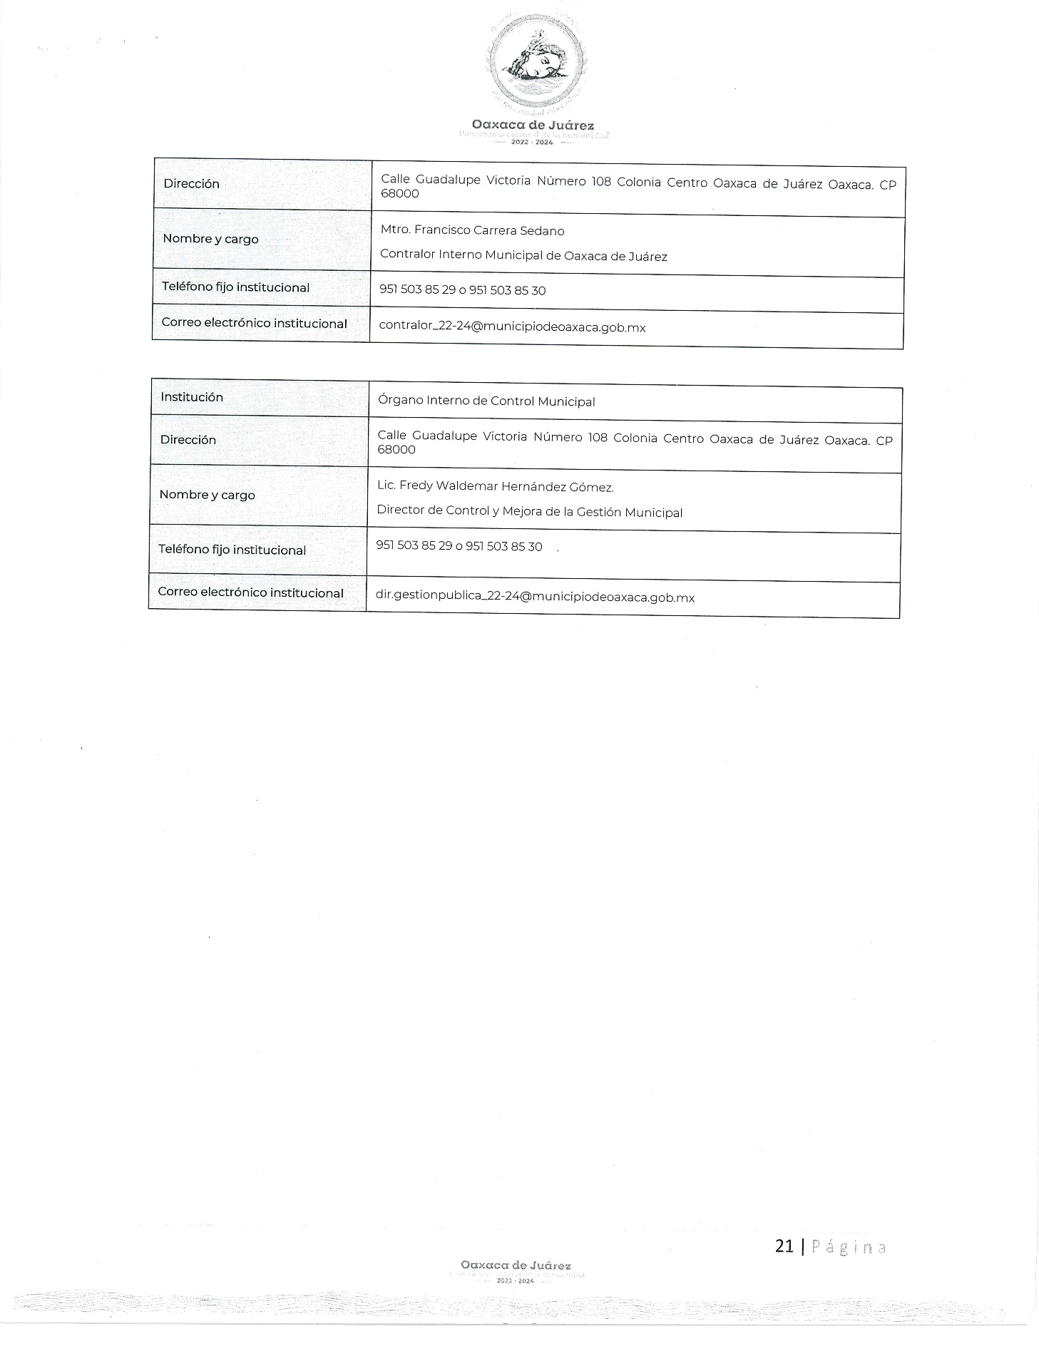

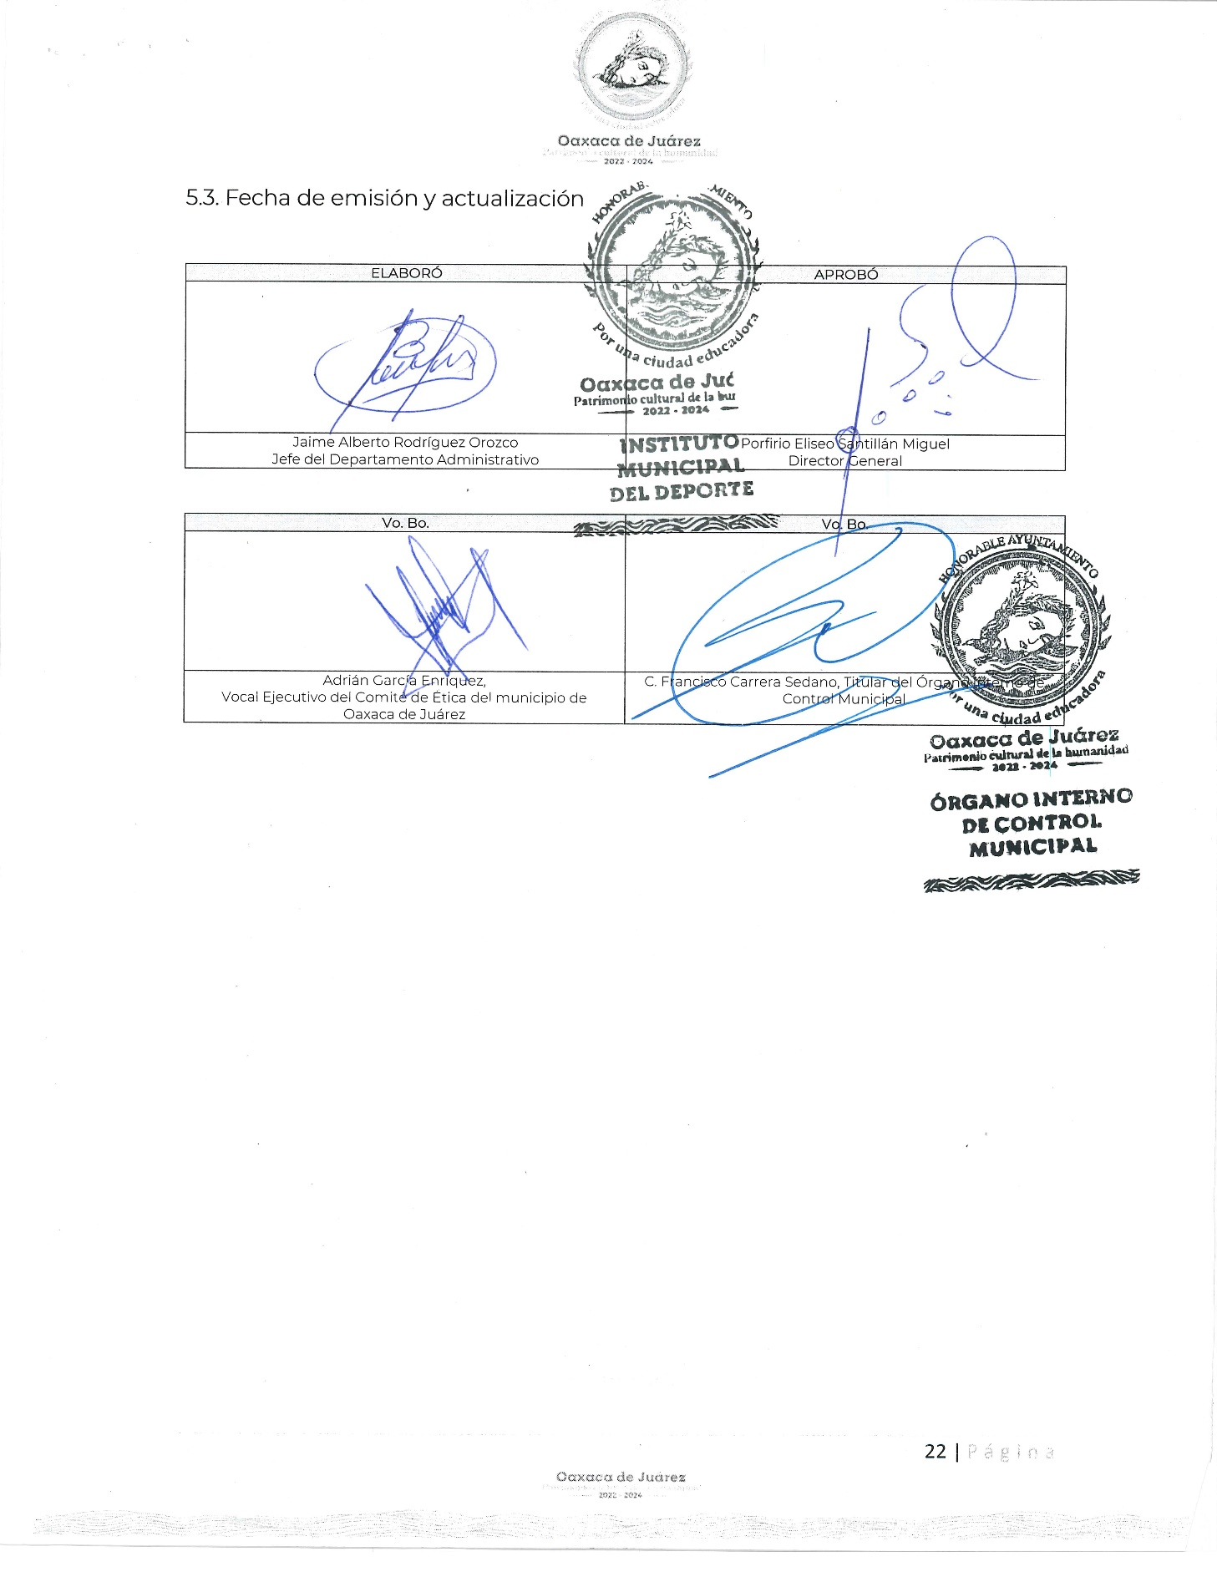

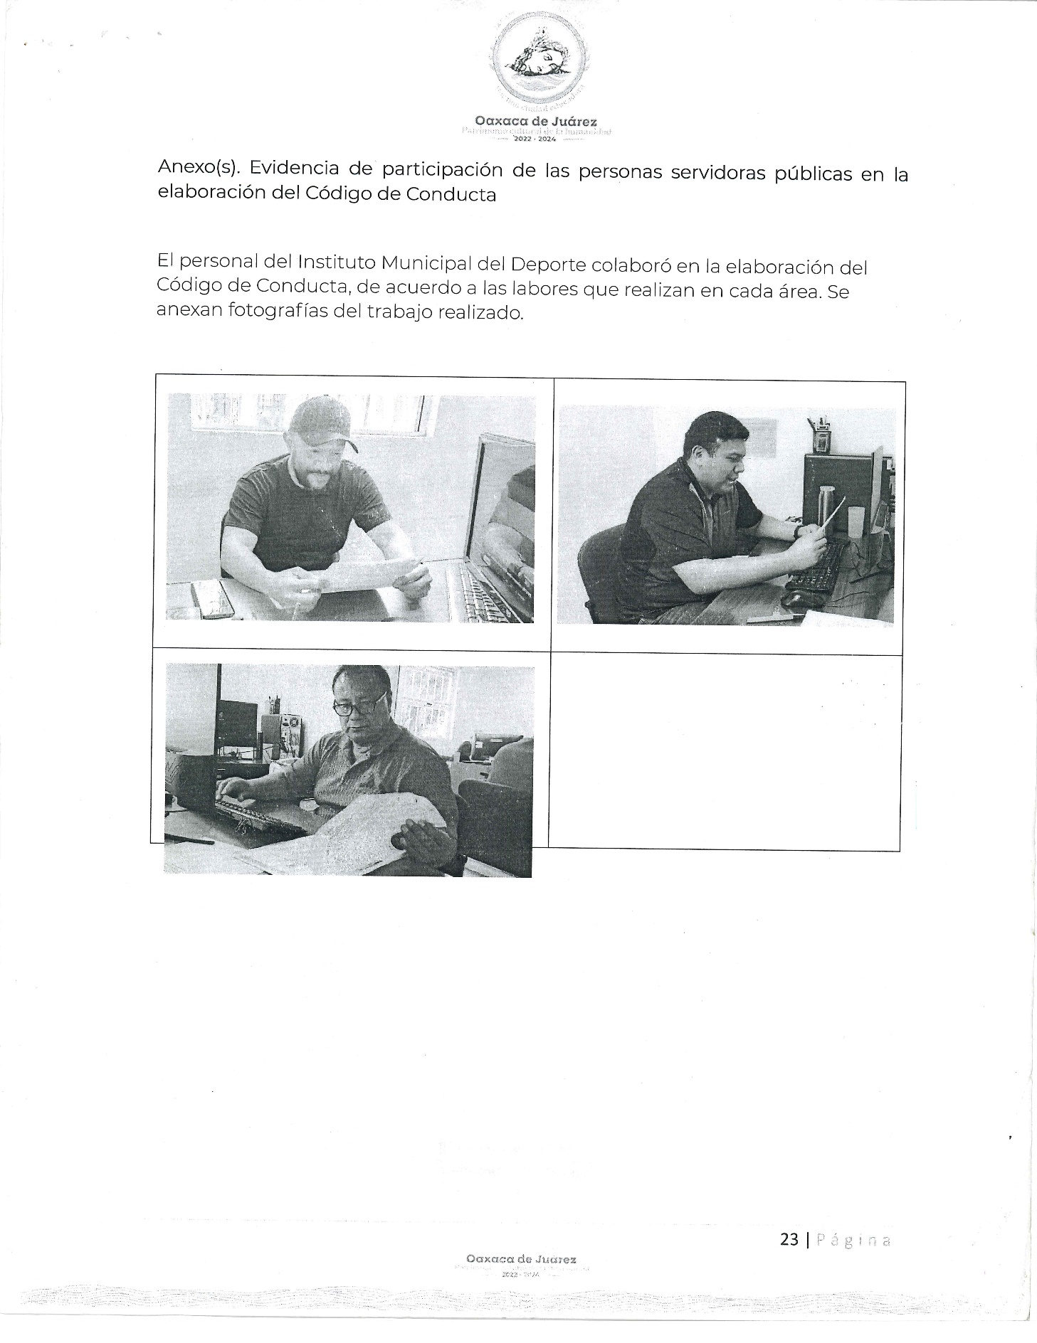

FRANCISCO MARTÍNEZ NERI, Presidente Municipal Constitucional del Municipio de Oaxaca de Juárez, a sus habitantes hace saber:

Con fundamento en lo dispuesto por el artículo 115 fracción II de la Constitución Política de los Estados Unidos Mexicanos; artículo 113 fracción I de la Constitución Política del Estado Libre y Soberano de Oaxaca; artículos 68 fracción VI, 136 y 137 de la Ley Orgánica Municipal del Estado de Oaxaca; artículos 54 fracción IV y 242 del Bando de Policía y Gobierno del Municipio de Oaxaca de Juárez; artículos 3, 4 y 6 del Reglamento de la Gaceta del Municipio de Oaxaca de Juárez, tiene a bien promulgar el:

ACUERDO POR EL CUAL SE MODIFICAN LOS LINEAMIENTOS PARA LOS PROCESOS DE ENTREGA-RECEPCIÓN EN EL MUNICIPIO DE OAXACA DE JUÁREZ, PUBLICADOS EL 5 DE AGOSTO DE 2024.

